ICS 点击此处添加ICS号

点击此处添加中国标准文献分类号

|  |
| --- |
|  |

中华人民共和国通信行业标准

XX/T XXXXX—XXXX

|  |
| --- |
|  |

移动通信终端快速充电技术要求和测试方法

Technical requirements and test method for fast charge of mobile telecommunication terminal Equipment

点击此处添加与国际标准一致性程度的标识

|  |
| --- |
|  |
| （本稿完成日期：） |

XXXX-XX-XX发布

XXXX-XX-XX实施

        发布

目  次

前  言 III

引  言 IV

1　范围 1

2　规范性引用文件 1

3　术语和定义 1

3.1　快速充电　　fast　charge 1

3.2　初始充电状态　initial　charge　status 1

3.3　Ⅰ型快速充电　type　Ⅰfast　charge 1

3.4　Ⅱ型快速充电　type　Ⅱfast　charge 1

3.5　普通充电　normal　charge 2

3.6　快速充电电源适配器fast　charge　power　adapter 2

3.7　快速充电移动终端fast　charge　terminal 2

3.8　快速充电电池fast　charge　battery 2

3.9　快速充电系统fast　charge　system 2

4　技术要求 2

4.1　总体连接结构 2

4.2　系统要求 2

4.3　快速充电电源适配器 3

4.4　线缆 5

4.5　移动通信终端 6

4.6　电池 6

5　试验方法 7

5.1　试验条件 7

5.2　系统要求测试 7

5.3　快速充电电源适配器测试 8

5.4　线缆测试 10

5.5　终端测试 11

5.6　电池测试 12

6　标识和说明要求 13

6.1　电池标识要求 14

6.2　充电器和终端标识要求 14

6.3　终端说明书要求 14

附录A（规范性附录）　FA快充协议 15

附录B（规范性附录）　FB快充协议 57

附录C（规范性附录）　FC快充协议 58

附录D（规范性附录）　FD快充协议 68

前  言

本标准按照GB/T 1.1—2009给出的规则起草。

本标准由中华人民共和国工业和信息化部提出。

本标准由中国通信标准化协会归口。

本标准起草单位：工业和信息化部电信研究院、

本标准主要起草人：

引  言

智能移动终端的应用越来越广泛，使用的频度越来越高，总体电能消耗量增大，续航时间普遍达不到消费者预期，需要频繁充电，但按照现行的充电标准充电时间又比较长。在这种情况下，移动终端耗电过快，而且充电时间过长，已经不能满足消费者的使用要求。

在单位体积电池容量技术很难突破的前提下，快速充电技术虽然不是从根本上解决手机续航瓶颈的问题，但是实用性强，能够满足消费者对于利用较短时间进行充电的要求。当前，市场上已经出现了一些快速充电解决方案，但是，缺乏规范，使用不方便，需要通过标准化促进技术发展和应用。在普通充电技术和快速充电技术并存的情况下，引导企业注重产品的兼容性，实现快速充电移动终端、快速充电适配器与非快速充电移动终端、非快速充电适配器的兼容使用，以及在不同品牌快速充电移动终端与快速充电适配器之间实现快速充电，提升应用的便利性是本标准解决的主要问题之一。

另外，根据USB IF 标准体系的发展，未来的应用接口将发展为 USB C 型接口，它具有更加优良的功能和性能，特别是在此标准体系中考虑了快速充电的通用解决方案和协议。因此，本标准以USB PD协议为基础，提出了适用于未来发展和应用的标准化方案，以达到引导产业发展,提升应用体验的目的。

移动通信终端快速充电技术要求和测试方法

1. 范围

本标准规定了移动通信终端（以下简称“终端”）与交流电源适配器（以下简称“适配器”）之间实施快速充电的接口及通信协议，以及终端、适配器、线缆、电池的通用技术要求和测试方法。

本标准适用于采用有线供电方式的具有快速充电模式的移动通信终端、适配器、线缆和电池的设计、生产、测试和应用。

1. 规范性引用文件

下列文件对于本文件的应用是必不可少的。凡是注日期的引用文件，仅所注日期的版本适用于本文件。凡是不注日期的引用文件，其最新版本（包括所有的修改单）适用于本文件。

GB 4943.1—2011 信息技术设备 安全 第一部分：通用要求

[YD/T 1591 移动通信终端电源适配器及充电/数据接口技术要求和测试方法](http://www.tsinfo.js.cn/inquiry/gbtdetails.aspx?A100=YD/T%201591-2006)

1. 术语、定义和缩略语
   1. 术语和定义

下列术语和定义适用于本文件

* + 1. 快速充电 fast charge

一个由适配器、线缆和终端组成的充电系统从初始充电状态开始充电30分钟期间，进入电池平均电流≥3A或总充电量≥电池额定容量的60%的充电方式。

* + 1. 初始充电状态 [initial charge status](https://www.baidu.com/link?url=PaDjqATRbCis0eK3PcFZuW1ibHdfrFmNjDGxhr4_pbiE0_ktjOCYFyz9gbIGI7CibAg8D4CybYRpiVDCMRVsP6SEgue1n2sSwlB2I525UF04L2Rx3YoW0aRfCyNcnzQI&wd=&eqid=e1ff83cc00021dd70000000355d2e475)

终端耗电自动关机以后，再次接入充电回路的瞬间状态。

* + 1. Ⅰ型快速充电模式 type Ⅰfast charge model

通过提高适配器的输出电压来提高终端充电功率和速率的充电模式。

* + 1. Ⅱ型快速充电模式 type Ⅱfast charge model

通过提高适配器的输出电流来提高终端充电功率和速率的充电模式。

注：在快速充电过程中，根据不同的协议，Ⅰ型和Ⅱ型可以在起始阶段选定，也可能在充电过程中切换。

* + 1. 普通充电 normal charge

适配器额定输出电压为5V，额定输出电流小于等于2.5A的充电模式，在此模式下适配器输出端口D+和D-短路。

* + 1. 快速充电适配器fast charge power adapter

能够兼容普通充电和至少一种快速充电模式的适配器。

* + 1. 快速充电终端fast charged terminal

具有快速充电管理功能，能够兼容普通充电和至少一种快速充电模式的终端。

* + 1. 快速充电电池fast charged battery

能够在快速充电系统中使用的电池。

* + 1. 快速充电系统fast charge system

包含快速充电适配器、线缆及快速充电终端（含快速充电电池），并能够在快速充电模式下进行充电的系统。

* 1. 缩略语

下列缩略语适用于本标准

D+ Data+ 高电平数据线

D- Data- 低电平数据线

GND Ground 地（电源负极）

Micro-USB B Micro-Universal Serial Bus B 通用串行总线Micro-B型

PD Power Delivery ？？

USB Universal Serial Bus 通用串行总线

USB A Universal Serial Bus A 通用串行总线A型

USB C Universal Serial Bus C 通用串行总线C型

USB IF USB Implementers Forum 通用串行总线实施论坛

VBUS Voltage Bus 总线电压（电源正极）

1. 技术要求
   1. 总体连接结构

快速充电系统包括快速充电终端（含电池）、线缆和快速充电适配器。终端与适配器通过协议进行握手协商通信，判断双方是否满足快速充电功能要求以及适合的快速充电模式，由适配器根据协商的模式对终端进行充电。适配器和线缆应采用分离式设计。

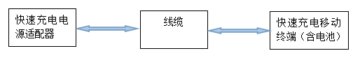

1. 快速充电系统总体连接结构
   1. 系统适配要求
      1. 兼容性
         1. 纵向兼容

终端应能识别线缆和适配器是否满足快速充电要求，并采取相应的普通充电模式或快速充电模式。

* + - 1. 横向兼容

a.快速充电系统中的适配器和终端应采用本标准规定的快速充电协议,以保证不同品牌的适配器和终端最大程度的实现横向兼容。

b.快速充电系统中的终端应采用本标准推荐的任一种快速充电协议。

c.快速充电系统中的适配器应能兼容本标准规定的一种或多种快速充电协议。

d.本标准规定了一种适用于适配器侧和终端侧均采用USB C型接口的快速充电系统的协议（见附录A）。

e.本标准规定了四种适用于适配器侧采用USB A型接口以及终端侧采用USB B型、USB C型接口的快速充电系统的协议，分别为FB、FC、FD、FE。其中FB支持Ⅰ型快速充电和Ⅱ型快速充电，FC和FD支持Ⅰ型快速充电，FE支持Ⅱ型快速充电(见附录B、附录C、附录D、附录E)。

* 1. 快速充电适配器
     1. 输入输出接口要求

1. 输入接口应符合YD/T 1591最新版本的要求。
2. 输出接口应采用USB A型接口或USB C型接口。USB3.1 A型接口的机械结构如图2所示。USB2.0 A型接口的机械结构如图3所示。USB C型接口的机械结构如图4所示。

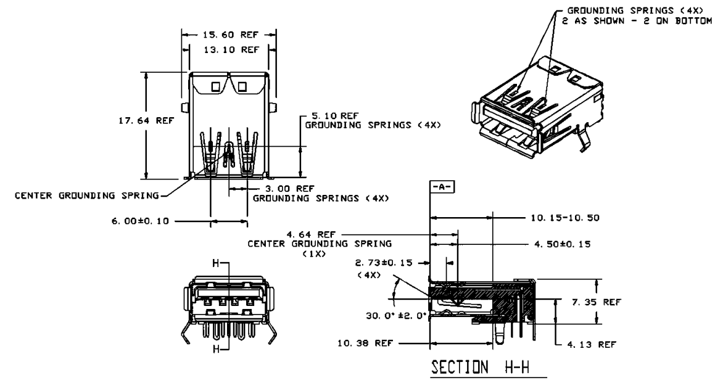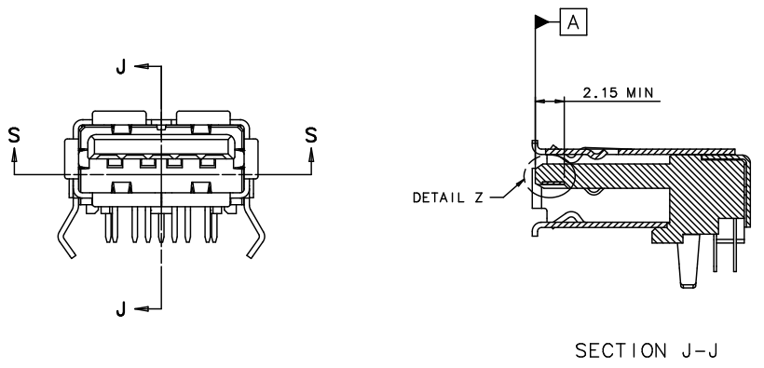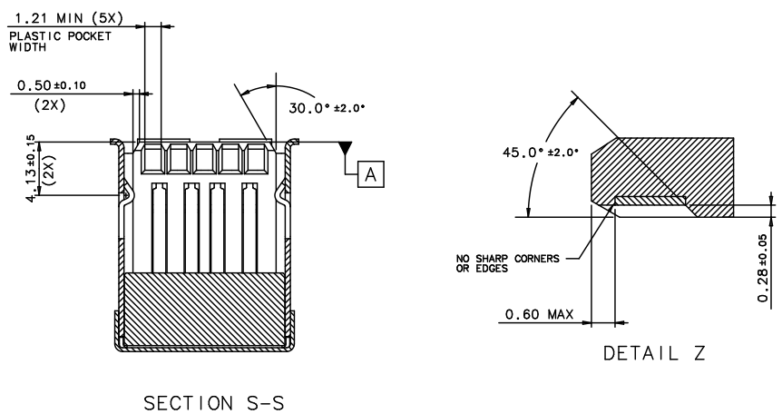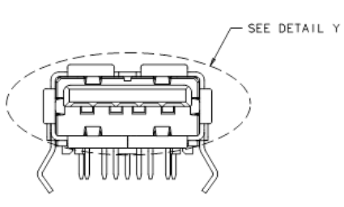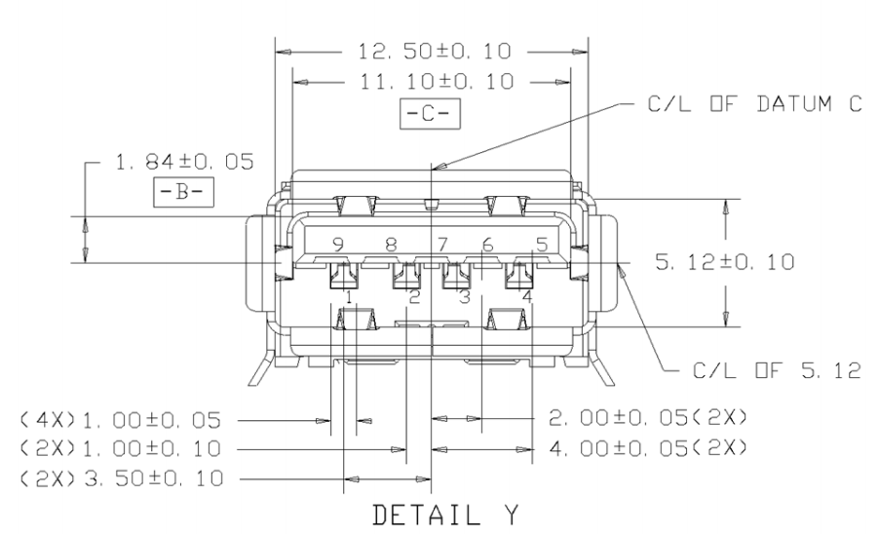

1. 适配器USB3.1 A型输出接口插座结构及尺寸
2. 适配器USB2.0 A型输出接口插座结构及尺寸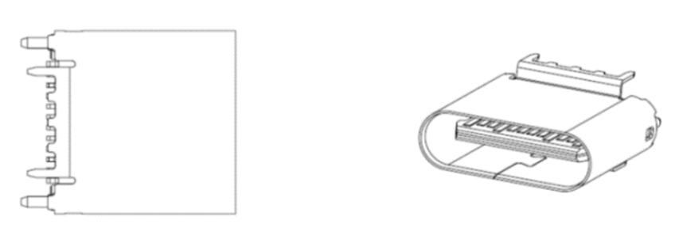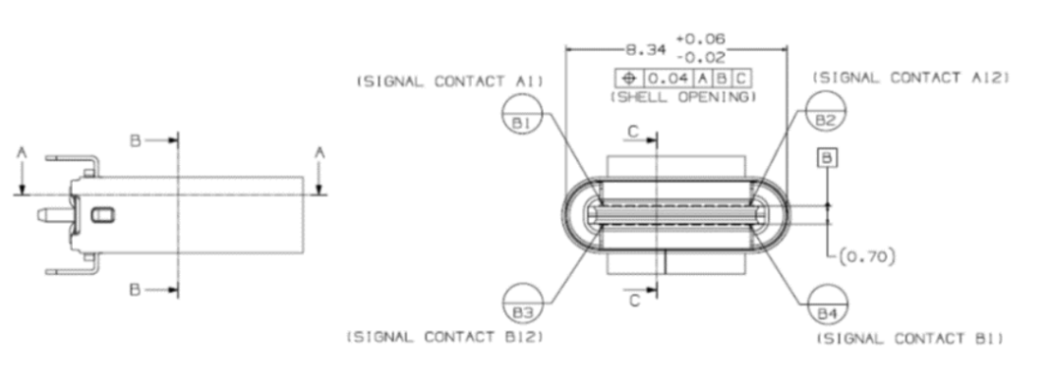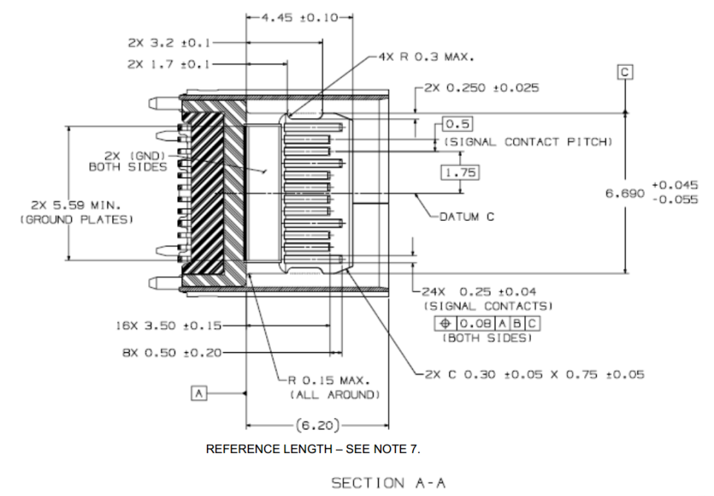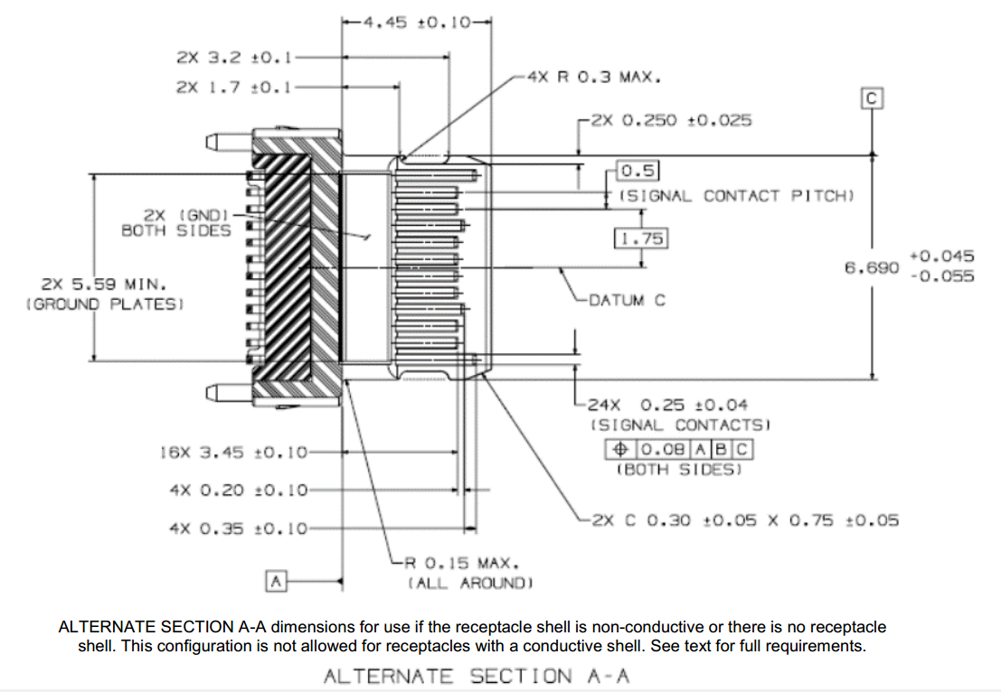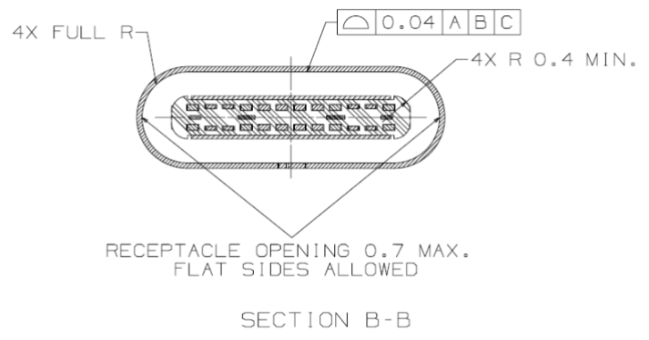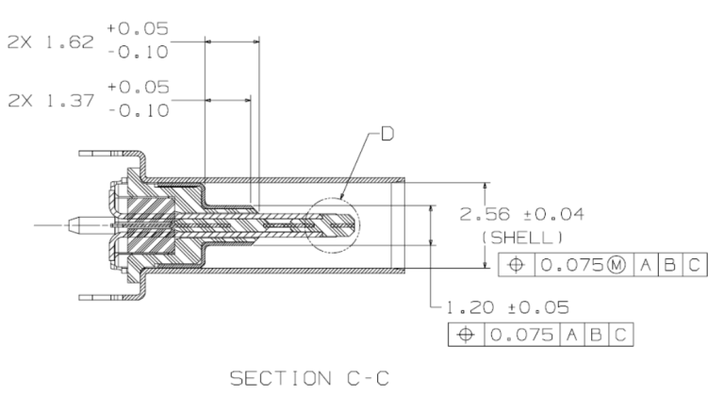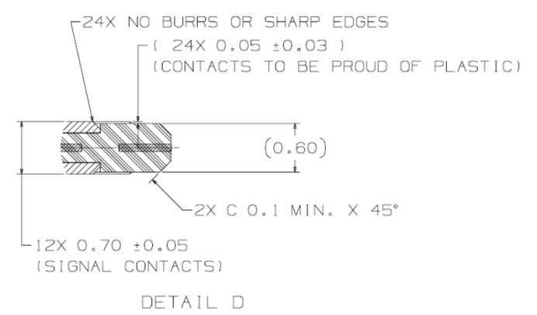
3. 适配器USB C型输出接口插座结构及尺寸
   * 1. 能力分级及额定输出规格要求（请考虑C---C能力级）

适配器能力分级及额定输出规格见表1，适配器的额定输出规格，除符合普通充电输出规格要求外，还应至少包含该表中一种输出规格。例如，包含模式Ⅰ，能力等级为3级的输出规格“12V/2.5A，9V/(≥2.5A)”。即该充电器具有输出12V/2.5A和9V/(≥2.5A)的能力。

1. 适配器能力等级分级及额定输出规格表

|  |  |  |
| --- | --- | --- |
| 快充模式  能力等级 | Ⅰ型快充 | Ⅱ型快充 |
| 1级 | 9V/1.67-2A | 5V/3A |
| 2级 | 12V/2A  9V/(≥2A) | 5V/4A |
| 3级 | 12V/2.5A  9V/(≥2.5A) | 5V/5A |
| 4级 | 12V/3A  9V/(≥3A) | 5V/6A |

* + 1. 电气性能要求（考虑C型接口）
       1. 一般要求

快速充电适配器应具有普通充电模式和快速充电模式。在普通充电模式下，若本标准没有具体规定，则相关电气性能应满足YD/T1591的电气性能要求，见YD/T1591-2009中4.2.3.4；在快速充电模式下，电气性能应满足本标准规定的电气性能要求。

* + - 1. 输入端适应范围

适配器输入额定交流电压适应范围应为100Vac-240Vac，容差±10％。频率为50/60Hz或50-60Hz。在正常负载条件下，其稳态输入电流不应超过额定电流的1.1倍。

* + - 1. 额定输出电压

1. 对于仅适用于Ⅰ型的快速充电适配器，普通充电模式下和快速充电模式下，额定输出电压偏差范围均为（-5%～+10%）。
2. 对于仅适用于Ⅱ型的快速充电适配器，普通充电模式下，额定输出电压范围为4.75～5.5V；快速充电模式下，额定输出电压范围为3.3～5.5V。
3. 对于兼容适用于Ⅰ型和Ⅱ型的快速充电适配器应当在不同情况下满足以上a或b的要求。
4. 对于在快速充电过程中通过协议协商动态转换Ⅰ型和Ⅱ型充电模式的，在相关模式下应当满足以上a或b的要求。
   * + 1. 输出电压纹波（考虑C-C情况）
5. 电压适配器输出电压

|  |  |  |
| --- | --- | --- |
| 输入电压 | 输出电压 | 输出纹波限值 |
| 100-240Vac/50-60Hz | 5V | ≤80mV峰峰值 |
| 100-240Vac/50-60Hz | 9V | ≤150 mV峰峰值 |
| 100-240Vac/50-60Hz | 12V | ≤200 mV峰峰值 |

* + - 1. 电流倒灌

在任何情况下，不论适配器是否插在供电电源上，只要适配器与终端连接，适配器从终端侧吸收的电流应不大于8mA。

* + - 1. 接触电流

适配器从输入端口传到至输出端口的接触电流应满足≤20μA。

* + - 1. 接口短路保护（考虑C-C情况）（目前文档仅针对A-B、A-C接口）

1. 当Vbus和GND发生短路时，适配器应进入保护模式。去除短路故障后，恢复时应先进入普通充电模式，重新通过协议与终端握手后，再进入快充模式。
2. 当快充系统依靠D+和D-进行协议通信控制时，D+、D-、GND任意之间发生短路或者D+、D-、Vbus任意之间发生短路，适配器输出恢复到普通充电模式或关断。当工作在FB快充协议模式下时，如果D-与GND之间发生短路，无需保护。
3. 当快充系统依靠Vbus进行协议通信控制时，D+与GND发生短路或D-与GND发生短路，适配器当前输出电压不能升高；D+与Vbus发生短路或D-与Vbus发生短路，适配器输出恢复到普通充电模式或关断。
   * + 1. D+和D-输出电压限值

正常工作条件下，D+和D-输出电压不能超过5V。

* + - 1. Ⅰ型电压跳变要求

在没有进行通信协商或协议不正确的情况下，输出电压不能发生电压换挡。

* + 1. 安全要求

适配器应符合GB 4943.1-2011的相关要求。

* + 1. 能效要求

输入电压为220V/50Hz条件下，普通充电模式和各个快速充电模式的平均效率和空载最大功率均应满足下表要求。（考虑C型）

1. 普通充电模式和快速充电模式的平均效率和空载最大功率要求值

|  |  |  |
| --- | --- | --- |
| 输出功率(W) | 动态模式中最小平均效率（以小数表示） | 空载最大功率（W） |
| 交流—直流：基本电压 | | |
| 1<Po≤49 | 0.071*ln(Po)-0.0014*Po+0.67 | ≤0.100 |
| 49<Po≤250 | 0.880 | ≤0.210 |
| 交流—直流：低电压（<6V） | | |
| 1<Po≤49 | 0.0834*ln(Po)-0.0014*Po+0.609 | ≤0.100 |
| 49<Po≤250 | 0.870 | ≤0.210 |

注1：低电压是指标称输出电压值低于6V，标称输出电流不低于550mA。

注2：Po为电源适配器标称输出功率。

* + 1. 插拔力及插拔寿命要求
       1. USB A型接口插拔力及寿命要求

参照YD/T 1591 4.2.3.1和4.2.3.2执行。

* + - 1. USB C型接口插拔力及寿命要求

连接插头与连接插座之间进行插拔,当插拔的速率不超过12.5mm/min时，将连接插头完全插入连接插座所需的力应在5~20N范围内，将连接插头从连接插座中完全拔出所需的力应为？6~20N。

在每小时200个周期的最大速率下插入/拔出10000个周期，插拔结束后机械结构应无损坏，将连接插头从连接插座中完全拔出所需的力应为?6~20N。

* + 1. 电磁兼容性能要求

参照YD/T 1591 4.2.3.6执行。

* + 1. 环境适应性要求

参照YD/T 1591 4.2.3.7执行。

* 1. 线缆（线缆协会补充完整）
     1. 接口型式要求

与适配器连接端的下行接口应采用USB A型接口或USB C型接口，与终端连接端的上行接口应为Micro-USB B 型或USB C型接口。

* + 1. 线缆电气性能要求

a.用于传输电流小于等于3A线缆的导线回路阻抗不大于250mΩ。

b.用于传输电流大于3A的线缆的导线回路阻抗不大于120mΩ。

c.线缆是否有安装芯片的可能？以便参与识别；线缆是否加标识？

* + 1. 线缆连接接口绝缘电阻

连接接口的绝缘电阻应不小于100MΩ。

* + 1. 线缆绝缘材料的耐压性

1. USB A型连接接口的绝缘材料应能承受500VAC。
2. Micro-USB B型连接接口的绝缘材料应能承受100VAC。在持续时间为1min的耐压试验中，应无击穿、打火或飞弧现象。漏电不应超过0.5mA。
3. USB C型临近接触点（不论是否为对应点）之间施加有效值为100Vac的电压，不应有损坏。
   * 1. 线缆的阻燃性

线缆的绝缘材料的阻燃性应达到V-1级或更优等级。

* + 1. 插拔力及插拔寿命要求
       1. USB A型接口插拔力及寿命要求

参照YD/T 1591 4.3.4.7.1执行。

* + - 1. Mirco-USB B型接口插拔力及寿命要求

连接插头与连接插座之间进行插拔,当插拔的速率不超过12.5mm/min时，将连接插头完全插入连接插座所需的力应不能超过35N，将连接插头从连接插座中完全拔出所需的力应为8~20N。

在每小时200个周期的最大速率下插入/拔出10000个周期，插拔结束后机械结构应无损坏，将连接插头从连接插座中完全拔出所需的力应为8~20N（对于用于传输电流大于3A的连接接口应为3~20N）。

* + - 1. USB C型连接接口插拔力及插拔寿命要求

应符合4.3.6.2的要求。

* 1. 移动通信终端
     1. 终端充电/数据接口

终端充电/数据接口应为Micro-USB B 型或USB C型接口。

* + 1. 插拔力及插拔寿命要求
       1. Mirco-USB B型接口插拔力及寿命要求

应符合4.4.6.2的要求。

* + - 1. USB C型连接接口插拔力及插拔寿命要求

USB C型连接接口插拔力及插拔寿命应符合4.3.6.2的要求。

* + 1. 接口侧应力要求（线缆协会补充完整）

将终端和适配器插头连接，在适配器插头端不同方向以10mm每分的速率逐渐加压至35N的侧应力，试验后，手机及充电器机械结构应无损坏，电气性能符合要求。

* + 1. 过压保护

终端内充电控制电路应有过压保护装置，当充电电压高于标称保护电压值1V以内，过压保护装置应当启动；充电电压在14V范围内终端不应发生损坏。

在过压保护电路启动期间，其吸收电流不大于20mA。在整个过程中终端外壳的最高温度不应大于55℃，且不能发生起火、爆炸及电路损坏的现象。恢复后终端应能正常工作。

* + 1. 电池温度监控

终端应能够监控快速充电电池表面温度，温度超过制造商规定的限制温度（不应大于60±2℃）时，应停止对电池充电，并且不能产生任何异常后果。

* 1. 电池
     1. 快速充电温度条件

环境温度在15度至45度（包含45度）时，能够在额定（推荐）充电电流的条件下稳定的完成快速充电工作，不应产生任何异常后果。

* + 1. 过压过流保护

快速充电电池应至少具有两级电压保护和一级电流保护功能，当其中一级电压保护电路失效时，电池控制保护电路的充电通路应能自动切断，启动过电压保护机制。

* + 1. 循环寿命

快速充电电池在制造商规定的温度上限和下限条件下，按照系统（若电池单独销售，则按照电池）宣称的快速充电倍率进行快速充电，要求在进行600次充放电循环之后，应不起火、不爆炸、不漏液，容量保持率达到80%以上，厚度膨胀不超过规格书的要求，规格书中要求不应大于10%。

* + 1. 容量要求

快速充电电池实际容量应不小于其额定容量。

* + 1. 高温存储

快速充电电池在高温条件（60度）下存储7天后，应不起火、不爆炸、不漏液，厚度膨胀不超过10%。

* + 1. 安全要求

快速充电电池应满足普通电池的安全要求，符合GB 31241-2014中的测试要求。

1. 试验方法（对应前面的调整修改）
   1. 试验条件

除特殊规定外，所有测试应在下列正常条件下进行：

环境温度：15℃～35℃

相对湿度：25%～75%

对终端测试时，应将线缆可靠连接在终端上。对于任何可能会引起燃烧、爆炸的试验环节，应在防爆环境下进行。

对电源适配器测试时，模拟负载应为纯阻性电阻，电阻值按照以下方法计算：

负载额定电阻值=

测试中引入的辅助测试线缆不应对测试结果产生显著影响。

* 1. 系统要求测试
     1. 兼容性测试
        1. 纵向兼容测试

使用普通适配器为具有快速充电功能的终端进行充电，充电过程应能正常进行。

使用具有快速充电功能的适配器为普通终端充电，充电过程应能正常进行。

* + - 1. 横向兼容测试

使用模拟终端或符合特定充电协议真实终端对适配器进行充电测试，并对充电过程进行30分钟监测，检查适配器是否兼容其宣称的充电协议。

使用模拟电源系统或符合特定充电协议的真实适配器对终端进行充电测试，并对充电过程进行30分钟监测，检查终端是否兼容其宣称的充电协议。

* + 1. 快速充电速率测试

采集从初始充电状态开始的30分钟期间，进入电池的电流值。通过计算获得30分钟内的平均电流值和充电电量。

要求采样间隔不大于1秒，测试用仪表及电路不能对充电效率带来显著影响。

* 1. 快速充电电源适配器测试
     1. 输出接口结构检查

用符合USB规范或Type-C规范的插头对输出接口进行插拔，并进行充电实验，验证输出接口结构符合性。

* + 1. 能力分级及额定输出规格检查

根据铭牌进行输出规格检查。

* + 1. 电气性能要求测试
       1. 一般检查

检查铭牌，确定适配器是否具有普通和快速充电模式的输出规格。

* + - 1. 输出电压测试

测试点在电源适配器输出端，将模拟负载与被测电源适配器连接，设为定电流模式,调节负载使输出电流到额定电流值,检查这个过程的输出电压值，应在额定输出值容差范围内。

* + - 1. 输出电压纹波测试

将模拟负载与被测电源适配器连接，模拟负载设为电阻模式, 调节负载至额定电流, 用示波器测量电源适配器的输出电压纹波，并记录最大峰峰值。示波器调整限制带宽为20MHz，采样率不小于10k/s，或调整限制带宽为20MHz，并接一个0.1uF瓷片电容和一个10uF的电解电容。

* + - 1. 电流倒灌测试

将模拟电源从0V连续调整到4.75V，监测流向电源适配器的稳态电流。注意在电源调整的时候，流进或流出电源适配器输出端电容的电能导致的电流波动不能算作稳态电流。测试方法见图2。

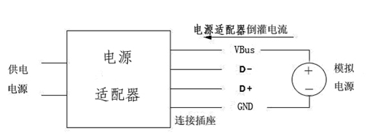

1. 电流倒灌测试连接图
   * + 1. 接触电流测试

依据GB 4943.1-2011中规定的试验方法测量。测试点为一次电路与电源适配器输出接口之间。

* + - 1. 接口短路保护测试

在25度环境温度下，模拟接口各种短路异常并持续30分钟，短路异常后要进入对应的保护模式，故障排除后能自动恢复工作。

* + - 1. D+和D-输出电压限值测试

在正常充电过程中，用示波器监控D+、D-输出电压，示波器选择电平触发的方式，触发电压选择4.4.3.10章节规定的电压，要求在整个充电过程中，D+、D-电压不超过本标准规定的电压限值。

* + - 1. Ⅰ型电压跳变测试

使用示波器同时监测D+、D-和VBUS电压信号，使用VBUS作为触发源，测试充电过程中，VBUS发生电压档位跳变时，D+、D-上是否有调压协议交互，电压档位跳变是否满足当时的协议命令。不允许出现未经协议交互的电压跳变。

* + 1. 安全要求测试

根据GB4943.1-2011要求，检查适配器安全性能。

* + 1. 能效要求测试
       1. 无负载能量消耗测试

电源适配器在空载情况下，用功率计测量电源适配器的功耗。

* + - 1. 平均效率测试

按图3连接测试电路。在热机测试条件下，输入电压设定为220Vac，电源适配器输出端连接模拟负载，模拟负载设为电流模式。调整负载，使负载电流分别为额定输出电流的100%、75%、50%、25%的四种情况下，按如下公式分别计算电源适配器的效率，并进行平均，算出的平均值应满足本标准的要求。

…………………………………………… （3）

式中：

—负载电压（V）；

—负载电流（A）；

 —整流设备交流输入有功功率（W），有功功率即视在功率乘以功率因数。输入电压乘以输入电流是视在功率。用功率计可以读出功率因数，也可直接读出输入功率。

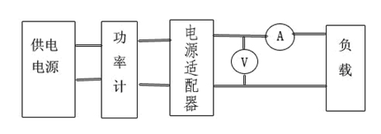

1. 电源适配器平均效率测试连接图
   * 1. 插拔力及插拔寿命测试
        1. USB A型线缆接口插拔力及寿命测试

将连接插座固定在夹具上，连接插头与测力计刚性连接。将连接插头以不大于12.5mm/min的速率插入连接插座，直至完全插入，测试应重复5次，将每次测试中出现的最大值做算术平均，即为插入力测试结果。连接插头与连接插座完全连接后，对插头施加拉力，逐步缓慢增加作用在连接插头上的拉力，直至连接插头与连接插座分离，测试应重复5次，将每次测试中出现的最大值做算术平均，即为拔出力测试结果。

将插头与插座分别固定在专用设备上进行反复插拔，频率不大于每小时200个周期，共进行3000个周期的插拔，插拔试验结束后按照拔出力的测试方法测试拔出力。

* + - 1. Type-C型线缆接口插拔力及寿命测试

将连接插座固定在夹具上，连接插头与测力计刚性连接。将连接插头以不大于12.5mm/min的速率插入连接插座，直至完全插入，测试应重复5次，将每次测试中出现的最大值做算术平均，即为插入力测试结果。连接插头与连接插座完全连接后，对插头施加拉力，逐步缓慢增加作用在连接插头上的拉力，直至连接插头与连接插座分离，测试应重复5次，将每次测试中出现的最大值做算术平均，即为拔出力测试结果。

将插头与插座分别固定在专用设备上进行反复插拔，频率不大于每小时200个周期，共进行10000个周期的插拔，插拔试验结束后按照拔出力的测试方法测试拔出力。

* + 1. 电磁兼容测试

见YD/T 1591。

* + 1. 环境适应性测试

见YD/T 1591。

* 1. 线缆测试
     1. 接口结构测试

用符合USB规范或Type-C规范的插头对输出接口进行插拔，并进行充电实验，验证接口结构符合性。

* + 1. 线缆电气性能要求测试

用微欧表分别测量连接线缆的VBUS线和GND线的电阻。

* + 1. 线缆绝缘电阻测试

使用500Vdc±10%的试验电压,测量连接插头和连接插座各个绝缘层的绝缘电阻。

绝缘电阻应分别在最近的触点之间测量，以及在连接插头和连接插座外壳或者底板和最近的触点间测量。如：GND与D+，VBUS与D-，D+与D-（仅插头测量该点），连接插头和连接插座绝缘外壳与金属插头，以及金属插头与插头内各个触点之间。

测试时间为1min，记录测试期间出现的最小值为测试结果。

* + 1. 线缆绝缘材料的耐压性测试

接口的试验电压从0快速上升到要求值，且在该电压值上保持1min。测试点为插头内触电之间、金属插头与插头内四个触电之间、金属插头与连接插头外绝缘外壳之间。

在耐压测试中，应监视错误和漏电指示器，作为分裂性的放电和漏电的证据。应检查被测样品并且执行测量，来确定在特殊工作特性下电介质耐压测试的效果。不应出现击穿、打火和飞弧现象，漏电不超过0.5mA。

* + 1. 线缆的阻燃性测试

本试验应依据GB 4943.1-2011中附录的试验方法进行测试

* + 1. 线缆接口插拔力及寿命测试
       1. USB A型线缆接口插拔力及寿命测试

依据5.3.6.1中的方法进行测试。

* + - 1. Micro USB B型线缆接口插拔力及寿命测试

依据5.3.6.2中的方法进行测试。

* + - 1. Type-C型线缆接口插拔力及寿命测试

依据5.3.6.2中的方法进行测试。

* 1. 终端测试
     1. 终端充电/数据接口测试

用符合USB规范或Type-C规范的插头对输出接口进行插拔，并进行充电实验，验证接口结构符合性。

* + 1. 插拔力及插拔寿命测试
       1. Micro USB B型线缆接口插拔力及寿命测试

连接插头与连接插座之间进行插拔,当插拔的速率不超过12.5mm/min时，将连接插头完全插入连接插座所需的力应不能超过35N，将连接插头从连接插座中完全拔出所需的力应为8~20N。

在每小时200个周期的最大速率下插入/拔出10000个周期，插拔结束后机械结构应无损坏，将连接插头从连接插座中完全拔出所需的力应为8~20N。

* + - 1. USB C型线缆接口插拔力及寿命测试

连接插头与连接插座之间进行插拔,当插拔的速率不超过12.5mm/min时，将连接插头完全插入连接插座所需的力为5-20N，将连接插头从连接插座中完全拔出所需的力为8-20N。

最大速率为200次每小时进行10000次插拔，测试后，连接器应无机械损伤，线缆能正常使用。

* + 1. 接口侧应力测试方法

测试前，按照图4和图4要求将设备放置到试验机上。将充电器插头插入设备中，按照图4“上”为测试方向，从距离充电器插头末端10 mm的接口中线处施压力，以10mm每分的速率逐渐加压至35N，连续监测整个过程。压力的突然降低表示物理接口的破裂，施加力未到35N时，压力值突然降低，则停止试验。施加力达到35N后，将施加力逐步减少至0牛。按照上面步骤重复测试第二台设备。按照上述测试程序进行第三台和第四台设备测试，如图4所示由下方施加力进行测试。按照上述测试程序进行第五台设备测试，如图5所示由左方施加力进行测试。按照上述测试程序进行第六台设备测试，如图5所示由右方施加力进行测试。试验结束后，对设备进行检查，所有功能正常，机械结构应无松动或损坏，电气性能符合要求。

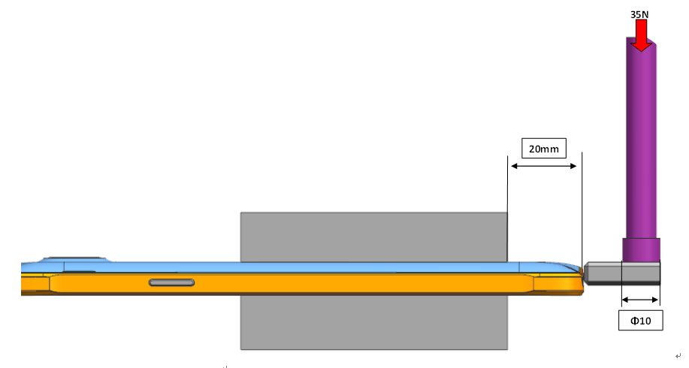

1. USB接口可靠性-上/下施加力位置

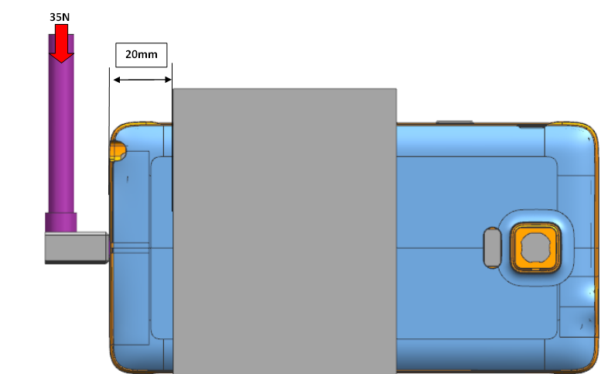

1. USB接口可靠性-左/右施加力位置
   * 1. 过压保护测试

终端在正常网络状态下，用直流稳压电源为终端供电，缓慢增加电源的输出电压，监视终端充电状态及电流变化，当电流出现骤降时，记录其最小电流对应的电压值为过压保护装置的启动电压。当电压升至14V时，保持30min，在整个过程中需观测终端状态并监测终端的表面温度、吸收电流以及温度，应符合4.5.4的要求。然后再将稳压电源输出电压调至5V，终端应能够正常工作。

* + 1. 电池温度监控测试

将快充系统中的终端部分放置于温度箱内，并进行快速充电，调节温度箱温度至制造商规定的限制温度，观察充电过程，此时充电系统应停止对电池进行充电，并且不能产生任何异常后果。把快充系统重新至于室温环境中以后，充电过程应能恢复正常。

* 1. 电池测试
     1. 快速充电温度条件测试

将快速充电电池按照制造商规定的方法放完电。将其放置在15℃±2℃的环境中，待电池温度达到15℃±2℃并保持稳定。以额定（推荐）充电电流对被测电池充电，检查快充电池是否保持正常快速充电状态并能完成快速充电工作。

用同样的方法，将环境温度设为45℃±2℃，重复以上试验，检查快充电池在45℃±2℃条件下是否满足快充功能并能完成快速充电工作。

* + 1. 过压过流保护测试

检查快速充电电池除普通控制保护电路外是否具有附加保护元器件（熔断器、保险丝及温度系数热敏电阻等），通过检查电池保护装置内部结构来判定。

将快速充电电池按照制造商规定的方法放完电，按照制造商推荐的快速充电方式对被测电池进行充电，当电池电压达到充电上限电压时，检查电池保护电路是否动作。

* + 1. 循环寿命

将快速充电电池按照以下步骤进行试验。

1）用卡尺测量电池的厚度并记录；

2）将快速充电电池按照制造商规定的方法放完电；

3）将其放置在制造商规定的电池温度下限的环境中，待电池温度达到环境温度并保持稳定；

4）按照制造商推荐的快速充电方式对被测电池充电至饱和状态。

5）重复步骤2)至4) 600次；

6）将电池置于室温下，按照制造商规定的方法进行放电，记录放电容量，计算容量保持率是否达到80%以上。

7）将电池置于室温下，用卡尺测量此时电池的厚度，按照最大厚度点进行测量。计算厚度膨胀是否超过8%。

完成后，另取一块电池，将3)步骤中环境温度设置为温度上限，重复上述步骤1)至7)。

* + 1. 容量要求

将快速充电电池按照制造商规定的方法充满电，搁置10min，再按照制造商规定的放电方法放电，测量并记录放电时所提供的容量。

当对容量测试结果有异议时，可依据23℃±2℃的环境温度作为仲裁条件重新测试。

* + 1. 高温存储

将快速充电电池按照制造商规定的方法充满电后，用卡尺测量电池的厚度并记录。将电池放置于60℃±2℃的环境中，待电池温度达到60℃±2℃后并保持稳定后，保持7天。

待试验完成后，检查电池外观是否符合要求。用卡尺测量卡尺测量此时电池的厚度，按照最大厚度点进行测量。计算厚度膨胀是否超过10%。

* + 1. 安全要求

按照GB31241-2014便携式电子产品用锂离子电池和电池组的标准对快速充电电池逐项进行试验。检查是否满足要求。

1. 标识和说明要求
   1. 电池标识要求

快速充电电池铭牌应标识额定（推荐）充电电流，额定（推荐）充电电流应能满足快速充电要求。

* 1. 充电器和终端标识要求

快速充电器和终端应标注所兼容的快充协议。例如，一个兼容FB和FC协议的充电器应标识“FBB”。充电器建议标识在铭牌上，终端应在产品使用说明中或机身的合适位置标识。

* 1. 终端说明书要求

快速充电终端应在产品使用说明中告知消费者自身符合的快充协议类型，并指导消费者如何选择快充适配器以达到最佳充电效果。例如，告知消费者所需充电器的快充协议类型和功率要求等。

1. （规范性附录）  
   基于适配器、线缆和终端全部采用USB C型接口的快速充电系统协议

该协议是在USB C 型接口物理基础上建立的适配器与终端实施充电过程的通信协议，通信协议的通道建立在USB C 型的 CC1、CC2 Pin上，可以实现适配器与终端在充电过程中实时通信协商，以保证充电安全和提高充电速率。该协议主体以USB IF PD 3.0 相一致。该协议应具有以下功能和能力：

1. 具有通过提高充电电压提升充电速率的能力（Ⅰ型快速充电模式）；
2. 具有通过加大充电电流提升充电速率的能力（ⅠⅠ型快速充电模式）；
3. 适配器可以在充电过程中根据终端的请求，随时改变适配器支持的充电模式；
4. 具有更细致的安全机制；
5. 为满足特殊应用，该协议的架构中预留补充协议的空间，在特定的适配器和终端之间应用，且不影响特定适配器与非特定终端、特定终端与非特定适配器实施本协议主体的快充功能；
6. 具有通过互联网对充电协议软件进行远程升级的功能，以不断提升该充电系统的性能和安全性。远程升级功能应具有较高的安全控制机制，以防止恶意行为。

2.物理连接

（连接图和表述）

3.主体协议

（见PD 3.0）

4. Ⅰ型快速充电模式

（见PD 3.0）

5. ⅠⅠ型快速充电模式

（补充PD 3.0）

6. 充电过程中的模式转换

（补充PD 3.0）

7. 补充协议

（补充PD 3.0，为编写补充协议作定义，同时提出补充协议的原则要求）

8. 通信协议远程升级

（补充PD 3.0，提出远程升级的基本流程）

注：本次标准版本可以留一些内容先空着，等修订时再补充。

（参考以上，修改以下部分，包括文字表述）

1. （规范性附录）  
   FB快充协议
   1. 概述

FB协议是运行在终端和充电器上，进行快速充电控制的通信协议。FB从安全、快速角度对充电系统的接口、功能、性能进行了定义，确保所有支持该协议的终端和充电器之间可以通过统一的接口规范实现安全高效的充电。

如图B.1，终端通过USB线缆连接充电器，两者之间通过CC或者D+/D-通道进行交互，协商最佳充电策略，实现整个充电过程。



* 1. FB物理层组合框图

FB兼容CC和D+D-两种物理数据传输通道。

如图B.2所示，终端根据自身的充电需求发送FB命令给充电器，充电器接收终端发送的命令并解析和执行，最终控制充电器的输出，终端对充电器的输出进行检测，完成充电过程。

图示线缆部分只是终端和充电器的一种连接方式，连接方式包括但不限于底座、触点等其他连接方式。

FB协议可以在CC或者D+/D-通道上实现命令数据传输，终端可以根据具备的条件选择其中一个通道进行数据传输。

终端和充电器之间通过FB命令进行数据交互，来识别可以相互支持的充电方式，终端根据自身的特点选择通信的物理通道。

如图B.2所示，当终端和充电器都支持PD，而且接口都是标准USB TypeC接口时，终端可以选择CC通道或者D+D-通道进行双向应答通信。

当充电器接口为USB TypeA时，或者终端不支持PD、或者接口为MicroUSB时，FB通过D+D-通道进行双向应答通信。



* 1. FB根据接口形式和终端条件进行通道判断组合条件图

FB是规定终端与充电器构成的智能充电系统的协议，主要包括规定充电器的所具备的功能和性能，还包括终端与充电器双向应答通信的方式。因此FB内容包括以下几个部分：

FB充电器插入检测流程；

FB协议物理层；

FB协议逻辑层；

FB电气指标规格；

A类充电控制流程及充电控制命令说明、输出类型及规格。

B类充电控制流程及充电控制命令说明、输出类型及规格。

A类充电器：是指符合FB充电协议，最多支持10档电压调节，或者同时最多支持10档电流调节的充电器。

A类充电模式是指终端与A类充电器一起构成充电系统，通过FB充电协议调节输出电压或输出电流完成快速充电的充电过程。

B类充电器是符合FB充电协议，具备步进电压可调，同时支持步进电流的充电器。B类充电器可以是高压步进可调充电器，或者大电流步进可调充电器。

B类充电模式是指终端与B类充电器一起构成充电系统，通过FB协议调节充电器输出电压或电流完成快速充电的充电过程。

* 1. FB检测流程
     1. FB检测流程说明

FB是运行在CC通道或D+D-通道上的通信协议。支持两种CC通道和D+D-通道传输命令，因此，不同通道的检测流程分别进行描述。

在充电器侧，符合标准USBTypeC接口充电器必须支持同时支持两个通道的独立检查流程，以支持终端根据需要选择物理传输通道。

当条件具备时，若同时具备CC和D+D-两种通道的条件下，终端选择CC通道和D+D-通道其中一种通道传输协议命令。

当充电器的接口为TypeA时，充电器只需支持D+D-物理通道的通信方式以及检测。

FB协议规定：终端与充电器之间采用一问一答的方式进行通信，除非通信失败。

* + 1. FB在CC物理通道上的检测流程

如图B.3表示，FB在CC物理通道的通信是使用USB Power Delivery（以下简称PD）的物理层来执行的，因此，首先进行PD标准的模式检测，然后再转入FB的模式检测，检测流程如图B.4所示。



* 1. FB物理框图

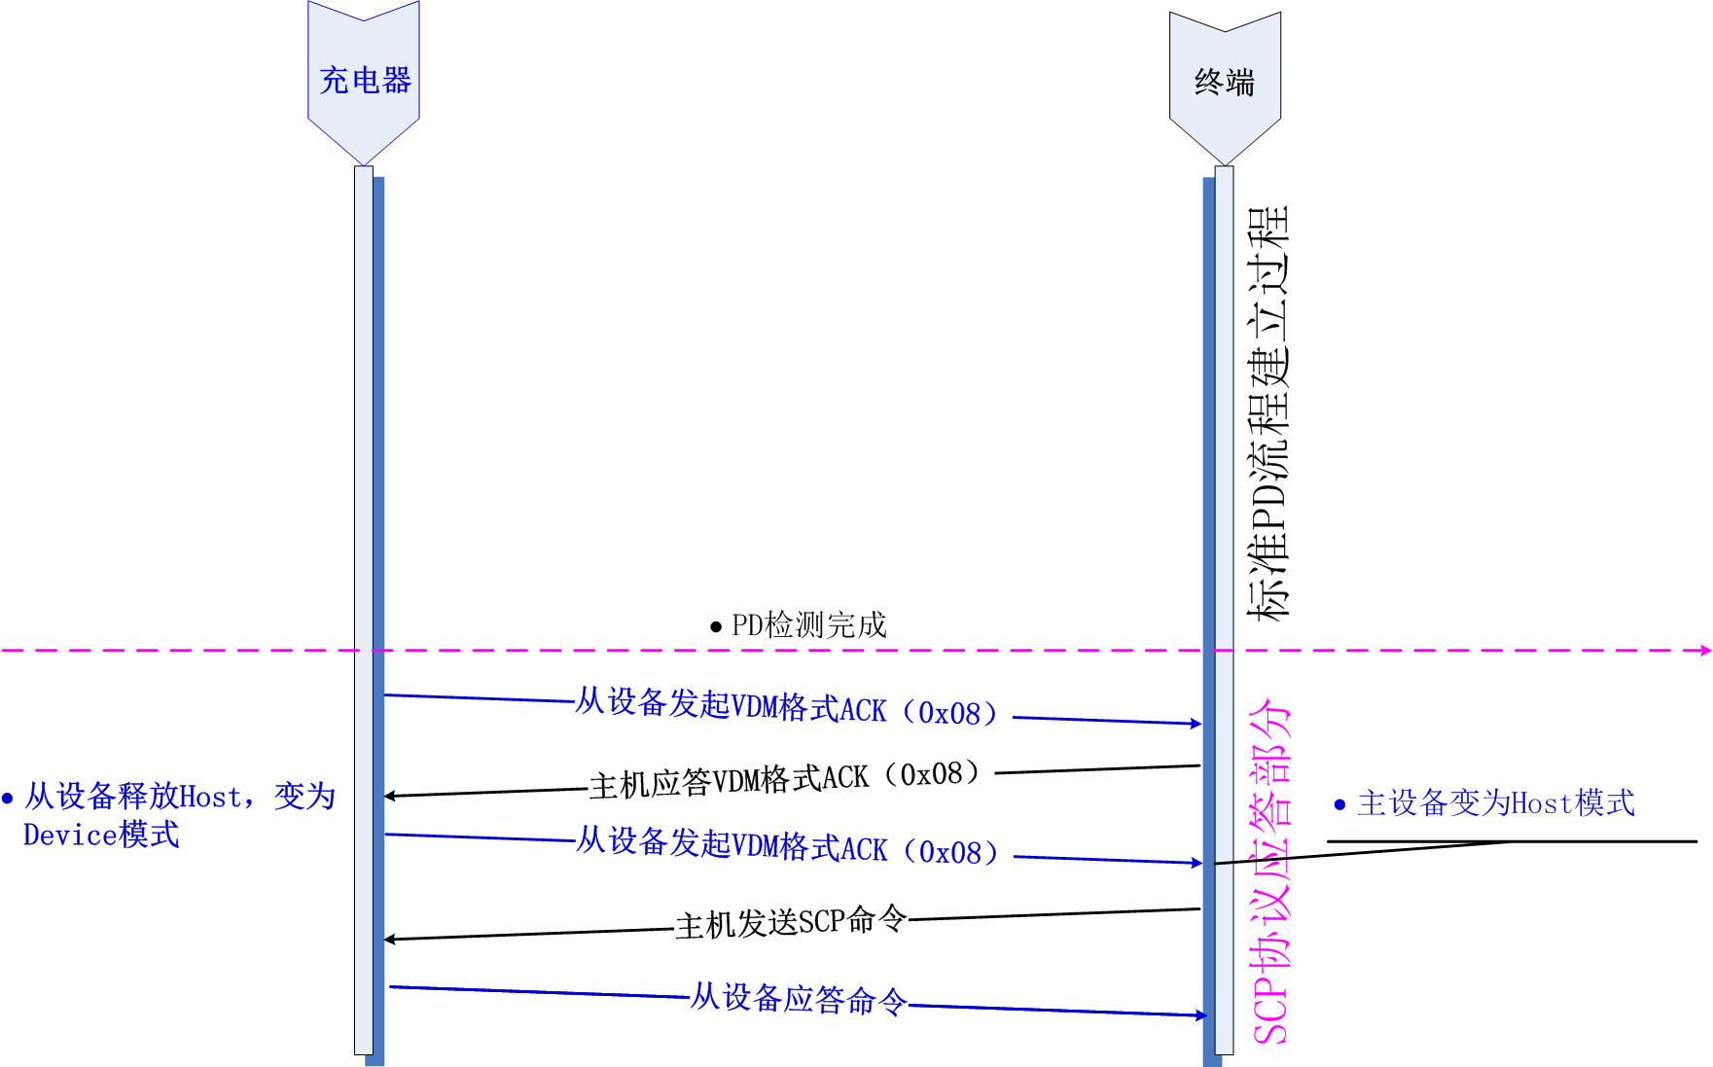

* 1. FB在CC通道的接入流程

如图B.4，完成PD规范检测流程后，终端执行FB流程，完成对充电器的身份识别。终端主动发送命令控制充电器进行充电控制，充电器被动应答终端命令，按照终端要求控制输出电压电流。

* + 1. FB在D+D-物理通道上的终端检测流程

终端USB接口具有多种功能，包括基本的USB数据传输和电池充电。为保证与现有USB标准兼容，在FB充电协议的D+D-通道检测前，必须执行所有的USB标准检测。检测流程如图B.5所示。



* 1. 终端检测流程
     1. FB在D+D-物理通道上的充电器检测流程

充电器必须和标准DCP充电器相似，以保证与现有设备兼容。充电器在连接设备后，将D+和D-信号短接。充电器持续1秒以上以VDP_SRC电平监测D+信号。如果D+信号上的VDP_SRC电平持续时间超过1秒，D+和D-之间的断开，同时D-信号会应用一个下拉电阻以告知终端，充电器具有附加功能。检测流程如图B.6所示。



* 1. 充电器检测流程
  2. FB物理层实现

FB的数据传输通道分为CC通道和D+D-通道两种，下面分别进行说明。

* + 1. FB在CC物理通道传输实现

FB协议可以通过CC物理通道传输，CC物理通道是建立在USB标准组织定义的Power Delivery规范上，使用VDM Command Examples功能的通信方式。

FB在CC通道实现是通过USB PD的标准VDM格式进行命令的应答流程。VDM是USB PD规定一种自定义的数据格式传输方式，允许用户通过自定义的数据格式传输数据与命令来完成终端和充电器之间的通信交互任务。

USB PD的Physical Layer，如图B.7所示。USB PD的封包格式，如图B.8所示。

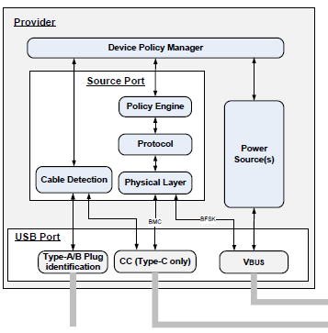

* 1. USB PD的Physical Layer



* 1. USB PD封包格式

Preamble、SOP*、CRC、EOP都是通过IC物理层硬件来实现的，Header、Byte0～n是要传输的数据，其中数据及SOP*、CRC、EOP都通过（4b5b）转化后进行传输。

关于PD的详细参见USB_PD规范。

* + 1. FB在D+D-物理通道传输实现

FB协议在D+D-物理通道实现方式是复用USB接口D+D-实现终端/充电器之间的通信协议。该协议包含奇偶校验和循环冗余校验（CRC），用于验证终端/充电器之间传输的所有数据。

如图B.9，系统中只能同时存在一台终端和一台充电器。

终端可以启用/禁用快速充电协议（FB）以及通过该协议接口传输的任何数据。终端可以识别所连接的充电器的能力，并控制数据的传输。

充电器拥有一个预先定义的基于充电器类型执行的命令表。初始连接后，终端即开始查询充电器，并将其返回给终端处理器。然后终端处理器会识别出正在连接的充电器类型，并对其进行控制。

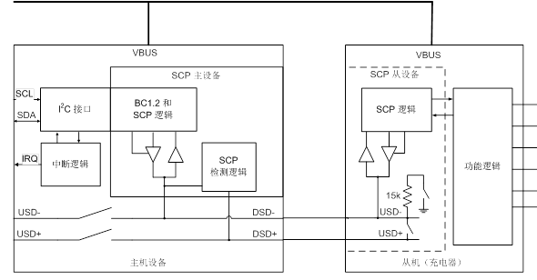

* 1. 典型终端/充电器配置举例
     1. D+D-通道初始化

插入终端/充电器后，可以使用对称ping来方便地检测到终端接口和充电器接口。终端通过发送一个终端ping并等待充电器响应来启动所有通信。充电器必须在指定时间内响应，以表明其依然存在。在开始事务前，设备间的所有信令都基于终端收到有效的ping信号。



* 1. 充电器ping响应窗口

第一次插入设备后，终端开始发送ping并等待响应。如果充电器没有响应，终端会继续发送ping。如果5次后，充电器依然没有响应，终端会重试整个序列。如果重试ping序列超过3次，系统会设置一个错误标识，并且终端处理器会发出告警。一旦终端收到充电器的任何响应ping，终端必须告知终端已插入有效的FB充电器。



* 1. 对称Ping时序

一旦终端检测到有效FB充电器，总线将进入闲置状态直到下一次数据事务。终端ping只有在初始化和事务过程中会生成，不作为移除检测机制。

* + 1. 接收端时钟同步

终端/充电器之间需要将其内部时钟和发送器的异步时钟同步。异步时钟同步是通过启用快速充电协议的初始ping脉冲来实现。这些脉冲用于生成接收端时钟计数。除了这些ping脉冲，事务发送端会使用¼ UI脉冲来标识传输的开始、字节传输的拆分和数据包的结束。所有的数据包传输包括1个字节（8位）数据包传输和一个含有奇偶校验位。第9个位传输结束后，总线在¼ UI脉冲切换，以复位接收端计数。

* + - 1. 传输开始

发送数据包的最高有效位（MSB）之前，数据包发送端必须对其进行识别，然后强制产生至少两个上升沿。这样可以同步接收端时钟，并提示接收端数据开始传输。



* 1. 数据包协议开始
     + 1. 多个字节传输

包括命令在内的所有多字节传输必须在前一个字节奇偶校验位和下一个待传输字节的最高有效位（MSB）之间使用¼ UI脉冲，并保证前一个字节奇偶校验位和下一个待传输字节的最高有效位（MSB）之间必须有至少3个沿。



* 1. 多字节协议
     + 1. 传输结束

所有数据包传输必须在最后一个奇偶校验位和ping脉冲之间发送¼ UI脉冲，以标识数据包的结束，告知接收端数据已完成发送。



* 1. 传输协议结束
     1. 终端复位

一旦FB总线损坏，必须有相应机制复位充电器。终端的复位脉冲可以实现此目的。通过在一定时间内（tRESET）（常常大于所有其他通信时长）将总线驱动为高，终端可以下发一个复位脉冲。收到终端复位脉冲后，充电器必须复位FB状态机和所有相关状态至默认状态。复位设备并不会复位检测电路或连接状态。图B.15描述了在终端和充电器之间传递的复位脉冲的时序。



* 1. 终端复位时序

当终端执行复位命令时，如果遇到上一个命令序列正在运行中，会在上一个命令序列结束后，复位命令才开始下发。复位命令发出后，直到终端收到充电器ping信号。

* + 1. 请求窗口

FB协议指定了终端/充电器获取总线所有权的设置窗口。终端具有最高优先级，并可以优先拒绝总线。如果终端在收到充电器ping后没有在指定窗口请求获取总线所有权，充电器可以获取总线所有权。如果充电器在指定时间没有获取，终端发出会发出新的ping信号。这样一来，终端/充电器不会同时请求获取总线。

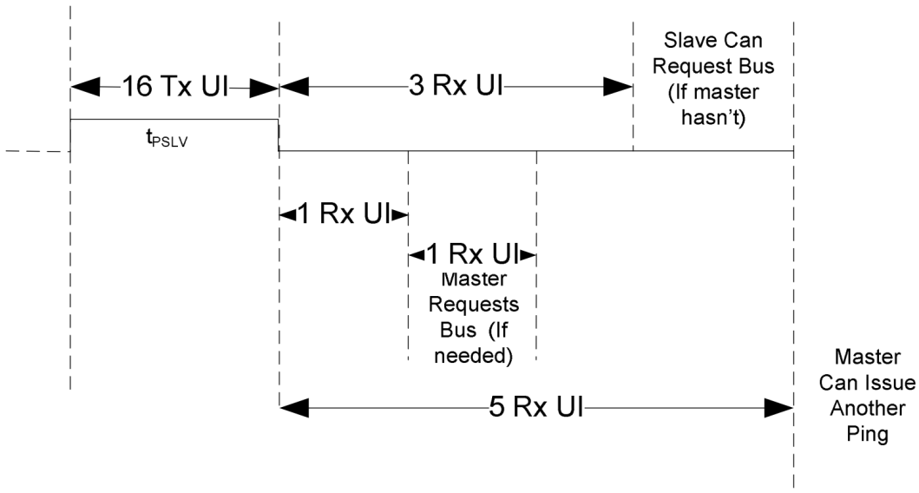

* 1. 总线所有权窗口时序

如果依然没有任何响应，终端可以选择持续生成ping，以检测是否存在充电器，尽管该功能对于终端来说是可选的。只有终端可以通过读或写循环启动实际数据传输。

* + 1. 数据传输

数据传输通过在总线上传输一个字节（8位）和一个奇校验位来实现。发送器通过在指定的一个比特（bit)周期将总线驱动至正确状态来传输每个比特。



* 1. 数据传输时序

所有数据传输都是先传输最高有效位（MSB）。所有包含多个字节的数据都会自动拆分为单字节进行传输，并在每个字节后带有奇偶校验位和同步脉冲。这种干预同步脉冲可以保证数据的正确传输和获取。

奇校验通过一个字节里1的个数来计算，并且总数量是1的个数的奇数倍。允许传输一个字节全部为1或全部为0的状态。当传输的一个字节全部为1时，可以使用低同步脉冲来强制中断。



* 1. 多字节数据传输举例
     1. 数据损坏

通过两种机制来判断数据是否损坏：各字节上的奇校验和数据包整个内容的循环冗余校验（CRC）。

* + - 1. 奇偶校验

发送端以8位（一个字节）长度传输所有数据并自动统计，同时还会为每个字节末尾添加一个奇偶校验位。接收端会检查各字节的校验，并在整个数据传输末尾报单数据损坏错误，包括整个数据传输包含命令及命令要求的任何数据。接收端在指定时间窗口不做响应，表示奇偶校验损坏。发送器必须检测到该状态，并自动重试该事务，直到达到每个命令的指定次数。这意味着作为原始发送器的终端，必须检查作为原始接收端的充电器是否已经在指定窗口内做出正确响应。如果充电器没有响应，终端必须重试事务。如果终端检测到奇偶校验错误，终端不需要将其返回至充电器，但是必须自动重试事务，直到到达重试上限。

* + - 1. 循环冗余校验（CRC）

数据发送器会统计循环冗余校验（CRC）并将其添加到该协议上传输的每个数据包末尾，包括终端传输到充电器、以及充电器传输到终端的所有数据。使用的多项式为：X8+ X5+ X4+ X3+1（0x39）。只对数据位进行循环冗余校验（CRC），不包括奇偶校验位。数据发送器对循环冗余校验（CRC）进行统计，并将其添加至数据包末尾。接收端会计算接收的数据的循环冗余校验（CRC），并和数据包收到的循环冗余校验（CRC）字节进行对比。

如果终端收到无效循环冗余校验（CRC）值，终端不需要响应，但是应该重试事务直到到达重试上限。如果充电器收到有效循环冗余校验（CRC）值，充电器必须发出应答（ACK）响应，告知终端已正确收到消息。如果充电器收到无效循环冗余校验（CRC）值，充电器不会响应，以告知终端重试事务直到到达重试上限。

* + 1. 延迟信令

当某个命令的接收端无法在指定时间窗口作出响应，该接收端必须下发另外的¼ UI脉冲，以表示自己准备传输数据但是还没有开始。

这种情况会发生在传输的字节之间，或在传输的起始阶段。¼ UI脉冲必须遵循数据传输章节定义的规则。



* 1. 延迟响应信令
     1. 报错及处理

由于循环冗余校验（CRC）和奇偶校验错误会自动重试最多3次，充电器需要监控连续失败事务的次数。如果连续重试达到9次，充电器必须自行复位。当终端没有实施复位脉冲时，可以使用该方法复位错误通讯链路上的充电器。

* 1. FB电气及时序规范
     1. 充电器侧电气规范
  2. 充电器侧电气规范

|  |  |  |  |  |  |  |  |
| --- | --- | --- | --- | --- | --- | --- | --- |
| 符号 | 参数 | 条件 | 最小值 | 典型 | 最大值 | 单位 | 备注 |
| VP_INT_Slv | 内部供电电压 |  | 3.0 | 3.3 | 3.6 | V |  |
| VOH | 有效输出（高） | RLOAD=15 kΩ | 0.85*VP_INT |  |  | V |  |
| VOL | 有效输出（低） | RLOAD=15 kΩ |  |  | 0.4 | V |  |
| Io | 输出负载能力 |  | 10 |  |  | mA |  |
| VIH | 有效输入（高） |  | 1.5 |  | 5 | V |  |
| VIL | 有效输入（低） |  |  |  | 1.0 | V |  |
| Io | 输入电流 |  |  |  | 10 | mA |  |
| VHYST | 输入滞后电压 |  | 50 |  | 100 | mV |  |
| VDP_SRC | FB D+检测强制电压 |  | 0.45 | 0.6 | 0.65 | V |  |
| RLD_D- | D-电阻性负载 |  | 12.0 | 15.0 | 18.0 | kΩ |  |

* + 1. 终端侧电气规范
  1. 终端侧电气规范

|  |  |  |  |  |  |  |  |
| --- | --- | --- | --- | --- | --- | --- | --- |
| 符号 | 参数 | 条件 | 最小值 | 典型 | 最大值 | 单位 | 备注 |
| VP_INT_Mstr1 | 内部供电电压1 |  | 3.0 | 3.3 | 3.6 | V |  |
| VP_INT_Mstr2 | 内部供电电压2 |  | 1.65 | 1.8 | 1.95 | V |  |
| VOH | 有效输出（高） | RLOAD=15 kΩ | 0.85*VP_INT |  |  | V |  |
| VOL | 有效输出（低） | RLOAD=15 kΩ |  |  | 0.4 | V |  |
| Io | 输出负载能力 |  | 10 |  |  | mA |  |
| VIH | 有效输入（高） |  | 1.5 |  | 5 | V |  |
| VIL | 有效输入（低） |  |  |  | 1.0 | V |  |
| Io | 输入电流 |  |  |  | 10 | mA |  |
| VHYST | 输入滞后电压 |  | 50 |  | 100 | mV |  |
| VDP_SRC | FB D+检测强制电压 |  | 1.0 | 1.2 | 1.4 | V |  |
| RLD_D- | D-电阻性负载 |  | 12.0 | 15.0 | 18.0 | kΩ |  |

图B.20显示了I/O驱动流程。

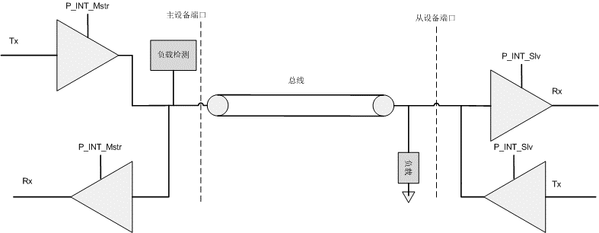

* 1. I/O驱动流程
     1. 时序规范
  2. 时序规范

| 符号 | 参数 | 条件 | 最小值 | 典型 | 最大值 | 单位 | 备注 |
| --- | --- | --- | --- | --- | --- | --- | --- |
| tRISE | 上升时间 | 10% - 90% |  | 1 | 3.6 | µs | 基于125 kHz振荡器的半个时钟周期 |
| tFBLL | 下降时间 | 90% - 10% |  | 1 | 3.6 | µs |  |
| UI | FB物理层通信单位间隔 | 假设为125 kHz时钟 | 144 | 160 | 176 | µs | 20 * 1/125kHz  ± 10% |
| NRETRY | 第一次ping序列重试次数 | RLOAD=15kΩ |  | 5 |  | tPING +tWAIT_F |  |
| tB | 数据传输比特率 |  |  | 1 |  | UI |  |
| tB/4 | ¼ UI同步脉冲 |  |  | 0.25 |  | UI |  |
| tPSLV | 充电器ping持续时间 |  |  | 16 |  | UI |  |
| tPMST | 终端ping持续时间 |  |  | 16 |  | UI |  |
| tMREQ | 充电器ping结束后终端请求窗口持续时间 |  | 1 |  | 2 | UI |  |
| tSREQ | 充电器ping结束后充电器请求窗口持续时间 |  | 3 |  | 5 | UI |  |
| tWAIT_F | 宣告失败前等待时间 |  | 5 |  |  | UI |  |
| tWAIT | 事务间隔时间 |  | 1 |  | 5 | UI |  |
| tFC_LOW | 传输结束后发送器必须主动将总线驱动为低的时间 |  |  |  | 1 | UI |  |
| tVDP_SRC_ON` | 启用VDP_SRC的时间 |  | 40 | 60 | 80 | ms | 同BC1.2时序 |
| tSTART | 发送器开始传输数据 |  |  | 1 |  | UI |  |
| tRESET | 终端复位脉冲持续时间 |  |  | 100 |  | UI |  |

* 1. FB逻辑层

FB逻辑层描述了终端/充电器间来回传输数据的结构。该结构基于物理层实施的核心功能，以保证终端/充电器可以正确解析数据包。FB协议定义的所有事务由终端发起，充电器进行响应。

* + 1. FB命令结构

FB传输的命令数据结构分为两类：终端读取信息命令和终端写操作命令。

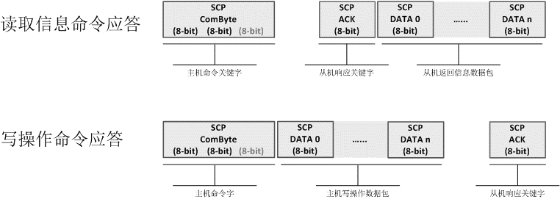

* 1. FB命令结构说明

如图B.21描述，FB规定读取信息操作命令由一个两个或者三个8bit 二进制数组成命令关键字，充电器应答为一个8bit二进制应答字和n个8bit信息数据包构成。

FB规定写操作命令由一个两个或者三个8bit 二进制数组成命令关键字和n个8bit信息数据包构成。充电器应答为一个8bit二进制应答字。

关于命令结构根据使用的场景分为两大类：A类充电器命令集和B类充电器命令集。下面将分别进行详细阐述。

* + 1. FB命令在PD的VDM上的传输结构

由于FB在CC上完全遵守PD的VDM自定义格式，因此命令结构如图B.22所示。

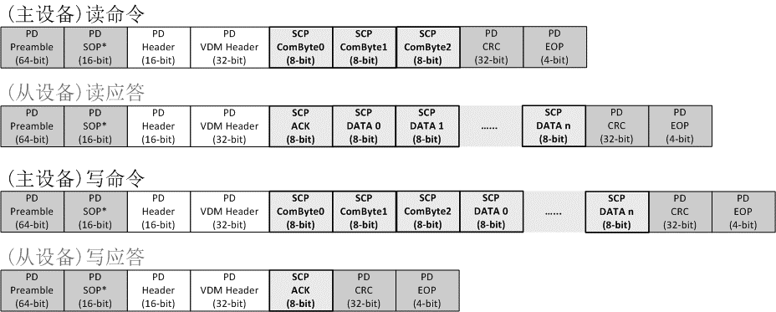

* 1. 按照USB PD传输FB应答流程

其中，PD Header格式按照USB PD的规范约束，BIT[3:0]=B'1111。

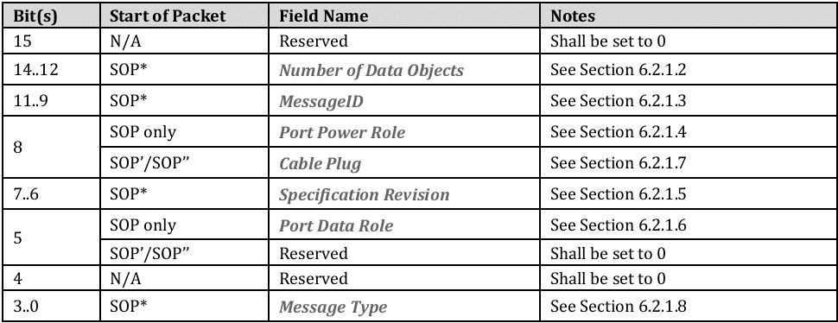

* 1. PD Header格式

其中，VDM Header格式按照USB PD的规范约束。

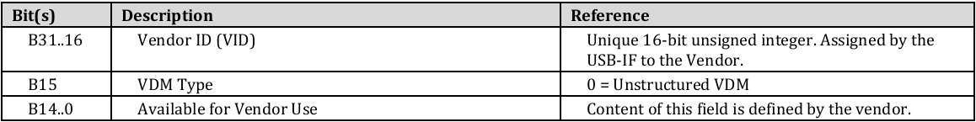

* 1. VDM Header格式
     1. FB在D+D-物理通道的命令结构

当支持FB协议的充电器进入D+D-通道检测时，就开始等待终端的Ping命令。当充电器第一次收到Ping命令，需要将配置命令（A类充电器命令：0x0C 0x2B；B类充电器命令：0x1C 0xA0 0x02，具体见B.7.3和B.9.5章节）的BIT[4]置位，此时定时1秒，在1秒超时前或者收到终端下一条命令前，不检测D+信号；在1秒超时前或者收到终端下一条命令后，或者被终端复位配置命令的BIT[4]后D+检测重新生效。

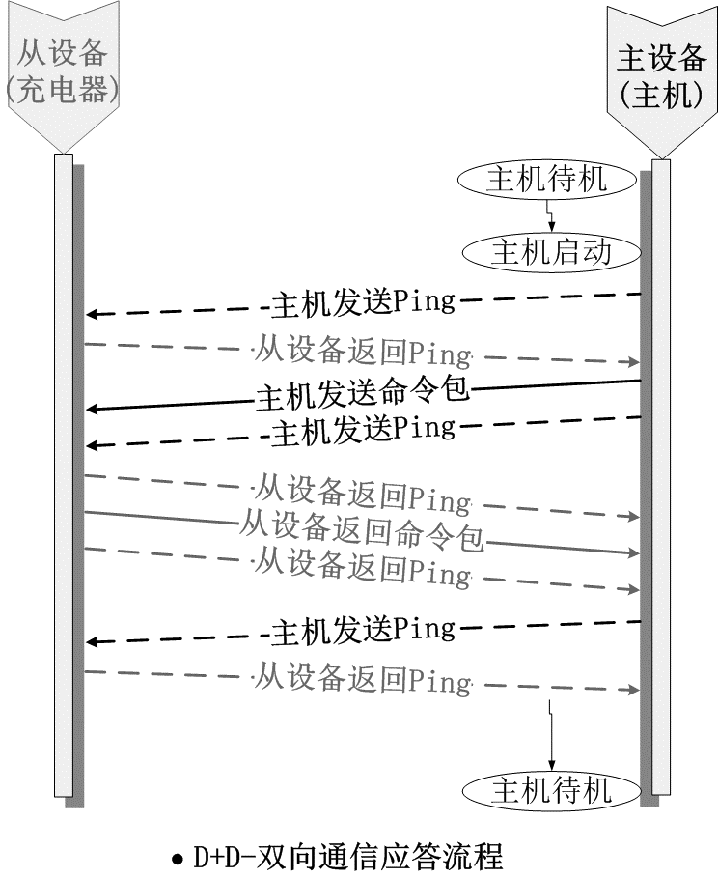

* 1. FB在D+D-物理通道的应答通信流程
     1. FB在D+D-上物理通道上的命令传输方式

FB的命令及应答严格按照一问一答的方式进行。

FB的通信命令分为读命令和写命令两大类。

FB在D+D-应答流程上传输的每一Byte都是先传高位在依次传输低位，即从BIT[7]到BIT[0]进行传输。

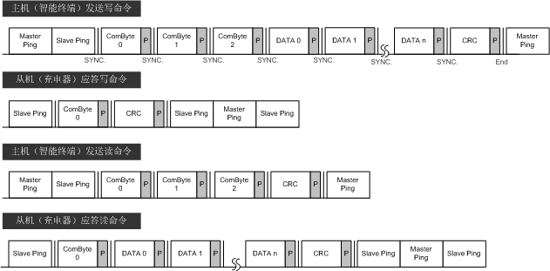

* 1. FB在D+D-上命令与应答流程



* 1. 终端读命令及充电器应答时序示意图



* 1. 终端写命令及充电器应答时序示意图
  2. A类充电流程
     1. A类充电器功能描述

A类充电器应该支持5V默认的电压档，还应该支持不少于一档电压档位，最多支持10种。A类充电器还可以支持多档输出电流；最多不超过10种。

A类充电器有恒压、恒功率类型。

当A类充电器支持恒功率类型时，且支持多档电流限制时，应该符合如下IV特性要求。例如一款具有恒功率18W充电器的电压电流散点符合如下特性。Vset为设定的输出电压，Iset为设定的输出电流，UVset为对应的过流欠压转换点。

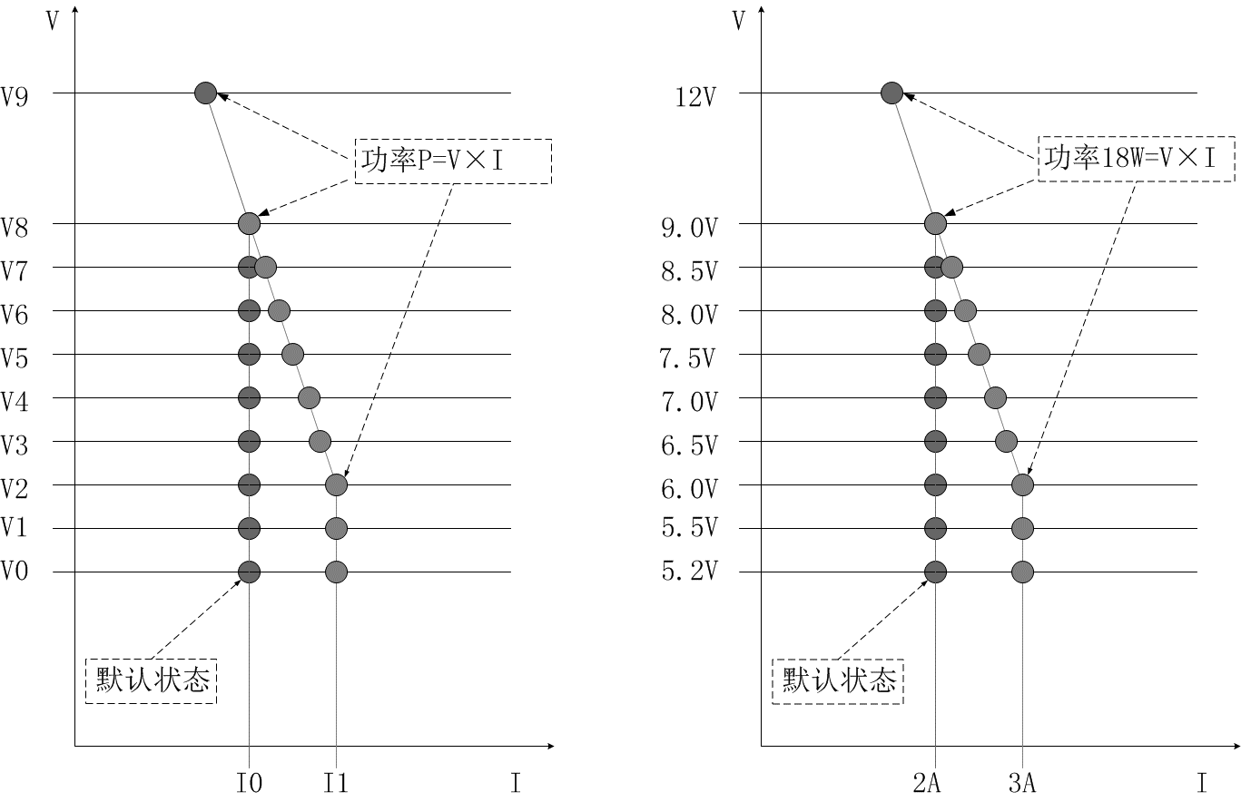

* 1. A类充电器（恒功率多档电压电流）IV散点图说明及举例
     1. A类充电器充电流程

当终端支持FB充电协议时，且被插入符合FB协议的A类充电器时，终端能够检测并进入A类充电流程。



* 1. A类充电器充电流程
  2. A类充电器命令应答集

A类充电器命令结构的命令关键字采用两个8Bit二进制数组成，终端和充电器的数据包是一个8Bit二进制数。充电器应答关键字为一个8Bit二进制数，值为0x08。

* 1. A类充电器ACK取值条件

|  |  |
| --- | --- |
| **ACK取值条件** | **取值** |
| 当正常应答时 | 0x08 |
| 当非正常应答时 | 0x03 |

* + 1. A类充电器命令结构及命令列表



* 1. FB命令结构说明

A类充电器命令包括以下类型，总共48条命令。

* 1. A类充电器命令类型

|  |  |
| --- | --- |
| **命令类型** | **命令数量** |
| 获取设备类型信息命令 | 1 |
| 读取及配置控制信息操作命令 | 6 |
| 读取设备信息命令 | 6 |
| 读取设备状态命令 | 5 |
| 读取设备输出电压信息命令 | 10 |
| 读取设备输出电压的欠压信息命令 | 10 |
| 读取设备输出电流信息命令 | 10 |

* + 1. 获取设备类型信息命令
  1. 获取设备类型信息命令

|  |  |  |  |  |
| --- | --- | --- | --- | --- |
| **序号** | **终端命令说明** | **终端命令** | **充电器应答** | **描述** |
| 1 | 读取充电器类型 | 0x0C 0x80 | ACK Data0 | FB充电器类型  Data[7] 符合FB协议充电器；1：标准FB；0：非标准FB；  Data[6] 保留，默认值为0；  Data[5:4] 充电器类型细分； 0b10：A类充电器；0b01：B类充电器  Data[3:2] 保留，默认值为0b00；  Data[1:0] 充电接口类型；0b00：TypeA；0b01：TypeC；  读取Data，当读取失败或者Bit[7:4]为0b1x1x时：A类充电器；当Bit[7:4]为0b1xx1时，B类充电器; |

* + 1. 控制信息命令
  1. 控制信息命令

|  |  |  |  |  |  |  |
| --- | --- | --- | --- | --- | --- | --- |
| **序号** | **终端命令说明** | **终端命令** | **充电器应答** | **复位及缺省值** | **刻度** | **描述** |
| 1 | 读取A类充电器输出控制状态 | 0x0C 0x2B | ACK Data0 | 00 | - | A类充电器输出控制 Data0[7:5] 【预留】  Data0[3:1] 【预留】  Data0[4] Hard Protection Bit（此Bit的值与0x0C 0xA0命令获得Data的BIT[4]为同步关联），且与硬件状态关联，可以被硬件复位[0]。 1:D+硬件保护不生效； 0：硬件保护生效【默认】 Data0[0] SET_OUT 1：表示电压电流设定命令0x0C 0x2C、0x0C 0x2D生效，0：不生效 |
| 2 | 读取A类充电器输出电压配置 | 0x0C 0x2C | ACK Data0 | 32 | 0.1V/位 | A类充电器输出电压配置 配置值必须和支持的0～9当中的一个Vn匹配（由0x0C 0x30开始的命令获得）。 |
| 3 | 读取A类充电器输出电流配置 | 0x0C 0x2D | ACK Data0 | 32 | 0.1A/位 | A类充电器输出电压配置 配置值必须和支持的0～9当中的一个In匹配（由0x0C 0x50开始的命令获得）。 |
| 4 | 修改A类充电器输出控制 | 0x0B 0x2B Data0 | ACK | 00 | - | 说明见上表对应读取信息命令说明 |
| 5 | 修改A类充电器输出电压配置 | 0x0B 0x2C Data0 | ACK | 32 | 0.1V/位 | 说明见上表对应读取信息命令说明 |
| 6 | 修改A类充电器输出电流配置 | 0x0B 0x2D Data0 | ACK | 32 | 0.1A/位 | 说明见上表对应读取信息命令说明 |

* + 1. 读取设备信息命令
  1. 读取设备信息命令

|  |  |  |  |  |  |  |
| --- | --- | --- | --- | --- | --- | --- |
| **序号** | **终端命令说明** | **终端命令** | **充电器应答** | **复位及缺省值** | **刻度** | **描述** |
| 1 | 读取A类充电器设备的类型 | 0x0C 0x00 | ACK Data0 | XX | - | A类充电器设备的类型； 0x00: 5V/2A, 9V/1.67A, 12V/1.25A  0x01: 5V/2A, 9V/2A, 12V/2A；  0x02: 5V/2A, 9V/2, 12V/1.5A；  0x03: 5V～9V之间直接间隔0.5V，12V；电流2A，3A，支持恒功率模式。【默认】； |
| 2 | 读取A类充电器协议软件版本 | 0x0C 0x01 | ACK Data0 | XX | - | A类充电器协议软件版本 Data0[7:5] xx 规范版本的重大修改。 Data0[4:0] yy 规范版本的细小修改。 快速充电协议规范版本号格式为：xx.yy。 xx代表对该规范的重大改进或修订。 yy代表对该规范进行的会影响协议的主要修改，或者导致与之前版本兼容或不兼容的功能性修改。 |
| 3 | 读取A类充电器设备控制字0 | 0x0C 0x03 | ACK Data0 | 00 | - | A类充电器设备控制字0 读取该信息会自动清除该位。 Data0[7:2] 【预留】 Data0[1] CRCRX 1：自上次读取该信息后接收到循环冗余校验错误 Data0[0] PARRX 1：表示自上次读取该信息后接收到奇偶校验错误 |
| 4 | 读取A类充电器设备控制字1 | 0x0C 0x02 | ACK Data0 | 00 | - | A类充电器设备控制字1【预留】 |
| 5 | 读取A类充电器厂商唯一代码低8位字节 | 0x0C 0x04 | ACK Data0 | XX | - | A类充电器厂商信息唯一代码低8位 |
| 6 | 读取A类充电器厂商唯一代码高8位字节 | 0x0C 0x05 | ACK Data0 | XX | - | A类充电器厂商信息唯一代码高8位 |

* + 1. 读取状态信息命令
  1. 读取状态信息命令

|  |  |  |  |  |  |  |
| --- | --- | --- | --- | --- | --- | --- |
| **序号** | **终端命令说明** | **终端命令** | **充电器应答** | **复位及缺省值** | **刻度** | **描述** |
| 1 | 读取A类充电器类型 | 0x0C 0x20 | ACK Data0 | XX | - | A类充电器类型 Data0[7:2] 【预留】  Data0[1]1：恒功率类型； 0：标准CC/CV类型;  Data0[0] DIS_VOUT 1：支持离散电压模式 0：不支持 |
| 2 | 读取A类充电器输出参数 | 0x0C 0x21 | ACK Data0 | XX | - | A类充电器输出参数 Data0[7:4] 支持可供设置的离散电流数量(最大10种)；  最大支持10种电流类型；且和输出电流档位信息从0～9一一对应。  Data0[3:0] 支持可供设置的离散电压数量(最大10种)；  最大支持10种电流类型；且和输出电压档位信息从0～9一一对应。 |
| 3 | 读取A类充电器最大功率 | 0x0C 0x22 | ACK Data0 | XX | 0.5W/位 | A类充电器最大功率，恒功率模式的功率值。 MAX_ PWR [7:0] 最大输出功率（W）= MAX_PWR / 2。 |
| 4 | 读取A类充电器工作状态信息 | 0x0C 0x28 | ACK Data0 | 00 | - | A类充电器工作状态 在下次充电器的状态信息变化前，运行该取命令后，充电器状态的数值自动清除。 Data0[7:3] 【预留】 Data0[2] OVOLT 1：自上次读取该信息输出过压  Data0[1] CRCRX 1：自上次读取该信息输出过流 Data0[0] PARRX 1：自上次读取该信息输出过温 以上，0：表示正常 |
| 5 | 读取A类充电器的当前输出电压状态信息 | 0x0C 0x29 | ACK Data0 | 00 | 0.1V/位 | A类充电器的当前输出电压状态。  Data0[7:0] 输出电压 (V) = Data0/ 10 |

* + 1. 输出电压配置信息应答命令

下面命令读取A类充电器支持的电压档位值；实际充电器支持输出电压档数由读取输出参数0x0C 0x21命令获得。并与A类充电器设备的类型命令0x0C 0x2B返回信息一一对应。

* 1. 输出电压配置信息应答命令

|  |  |  |  |  |  |  |
| --- | --- | --- | --- | --- | --- | --- |
| **序号** | **终端命令说明** | **终端命令** | **充电器应答** | **默认值** | **刻度** | **描述** |
| 1 | 读取输出电压_0 | 0x0C 0x30 | ACK Data0 | XX | 0.1V/位 | 1. 读取A类充电器输出支持的电压值档位 2. 每个命令代表读取一个档位，最大数量为10档； 3. 实际充电器支持输出电压档数由读取输出参数0x0C 0x21命令获得； 4. VOUT_0默认为5.2V。 5. 输出电压设置（V）=Data0/10 |
| 2 | 读取输出电压_1 | 0x0C 0x31 | ACK Data0 | XX | 0.1V/位 |
| 3 | 读取输出电压_2 | 0x0C 0x32 | ACK Data0 | XX | 0.1V/位 |
| 4 | 读取输出电压_3 | 0x0C 0x33 | ACK Data0 | XX | 0.1V/位 |
| 5 | 读取输出电压_4 | 0x0C 0x34 | ACK Data0 | XX | 0.1V/位 |
| 6 | 读取输出电压_5 | 0x0C 0x35 | ACK Data0 | XX | 0.1V/位 |
| 7 | 读取输出电压_6 | 0x0C 0x36 | ACK Data0 | XX | 0.1V/位 |
| 8 | 读取输出电压_7 | 0x0C 0x37 | ACK Data0 | XX | 0.1V/位 |
| 9 | 读取输出电压_8 | 0x0C 0x38 | ACK Data0 | XX | 0.1V/位 |
| 10 | 读取输出电压_9 | 0x0C 0x39 | ACK Data0 | XX | 0.1V/位 |

* + 1. 输出欠压配置信息应答命令

下面命令读取A类充电器支持的电压档的对应输出欠压信息；有多少个输出电压，就对应有多少个输出欠压信息。实际充电器支持输出电压档数由读取输出参数0x0C 0x21命令获得。并与A类充电器设备的类型命令0x0C 0x2B返回信息一一对应。

* 1. 输出欠压配置信息应答命令

|  |  |  |  |  |  |  |
| --- | --- | --- | --- | --- | --- | --- |
| **序号** | **终端命令说明** | **终端命令** | **充电器应答** | **复位及 缺省值** | **刻度** | **描述** |
| 1 | 读取输出电压UVP_0 | 0x0C 0x40 | ACK Data0 | XX | 0.1V/位 | 1. 读取A类充电器输出支持的电压档位的欠压设置值 2. 每个命令代表读取一个档欠压设置值，并与输出电压档位一一对应； 3. 实际充电器支持的出电压档数由读取输出参数0x0C 0x21命令获得； 4. UVP_0默认为3V。。 5. 输出欠压电压设置（V）= Data0/10 |
| 2 | 读取输出电压UVP_1 | 0x0C 0x41 | ACK Data0 | XX | 0.1V/位 |
| 3 | 读取输出电压UVP_2 | 0x0C 0x42 | ACK Data0 | XX | 0.1V/位 |
| 4 | 读取输出电压UVP_3 | 0x0C 0x43 | ACK Data0 | XX | 0.1V/位 |
| 5 | 读取输出电压UVP_4 | 0x0C 0x44 | ACK Data0 | XX | 0.1V/位 |
| 6 | 读取输出电压UVP_5 | 0x0C 0x45 | ACK Data0 | XX | 0.1V/位 |
| 7 | 读取输出电压UVP_6 | 0x0C 0x46 | ACK Data0 | XX | 0.1V/位 |
| 8 | 读取输出电压UVP_7 | 0x0C 0x47 | ACK Data0 | XX | 0.1V/位 |
| 9 | 读取输出电压UVP_8 | 0x0C 0x48 | ACK Data0 | XX | 0.1V/位 |
| 10 | 读取输出电压UVP_9 | 0x0C 0x49 | ACK Data0 | XX | 0.1V/位 |

* + 1. 输出电流配置信息应答命令

下面命令读取A类充电器支持的输出电流档位信息；实际充电器支持输出电流档位信息由读取输出参数0x0C 0x21命令获得。并与A类充电器设备的类型命令0x0C 0x2B返回信息一一对应。

实际支持的输出电流档位与输出电压档位没有必然的对应关系。

* 1. 输出电流配置信息应答命令

|  |  |  |  |  |  |  |  |  |  |  |  |  |  |
| --- | --- | --- | --- | --- | --- | --- | --- | --- | --- | --- | --- | --- | --- |
| **序号** | | **终端命令说明** | | **终端命令** | | **充电器应答** | | **复位及 缺省值** | | **刻度** | | **描述** | |
| 1 | | 读取输出电流_0 | | 0x0C 0x50 | | ACK Data0 | | XX | | 0.1A/位 | | 1. 读取A类充电器支持的输出电流值； 2. 每个命令代表读取一个档电流设置值； 3. 实际充电器支持的出电压档数由读取输出参数0x0C 0x21命令获得； 4. 电流_0为默认值，默认电流值根据端口和支持的功能相关。 5. 输出电压设置（V）= Data0/10 | |
| 2 | | 读取输出电流_1 | | 0x0C 0x51 | | ACK Data0 | | XX | | 0.1A/位 | |
| 3 | | 读取输出电流_2 | | 0x0C 0x52 | | ACK Data0 | | XX | | 0.1A/位 | |
| 4 | | 读取输出电流_3 | | 0x0C 0x53 | | ACK Data0 | | XX | | 0.1A/位 | |
| 5 | | 读取输出电流_4 | | 0x0C 0x54 | | ACK Data0 | | XX | | 0.1A/位 | |
| 6 | | 读取输出电流_5 | | 0x0C 0x55 | | ACK Data0 | | XX | | 0.1A/位 | |
| 7 | | 读取输出电流_6 | | 0x0C 0x56 | | ACK Data0 | | XX | | 0.1A/位 | |
| 8 | | 读取输出电流_7 | | 0x0C 0x57 | | ACK Data0 | | XX | | 0.1A/位 | |
| 9 | | 读取输出电流_8 | | 0x0C 0x58 | | ACK Data0 | | XX | | 0.1A/位 | |
| 10 | | 读取输出电流_9 | | 0x0C 0x59 | | ACK Data0 | | XX | | 0.1A/位 | |

* 1. B类充电流程

B类充电器是符合FB充电协议，具备步进电压可调，同时支持步进电流的充电器。B类充电器可以是高压步进可调充电器，或者大电流步进可调充电器。

B类充电模式是指终端与B类充电器一起构成充电系统，通过FB协议调节充电器输出电压或电流完成快速充电的充电过程。

* + 1. 智能充电器功能及规格（大电流）
  1. 智能充电器功能及规格（大电流）

|  |  |  |  |  |
| --- | --- | --- | --- | --- |
| 参数 | 说明 | 最小值 | 最大值 | 单位 |
| 输出电压调节步进 |  |  | 10 | mV |
| 输出电流调节步进 |  |  | 50 | mA |
| 输出电压精度 |  |  | ±1 | % |
| 输出电流精度 |  |  | ±100 | mA |
| 最大调整响应时间 |  |  | 2 | mS |
| 最大调节过冲电压 |  |  | 2 | % |
| 最大启动时间时间 |  |  | 50 | mS |

* + 1. B类充电器功能描述

B类充电器支持电压或电流调节范围，由其对应的命令规定并告知终端所支持的充电器输出电压电流可调范围和调节步进。

FB协议要求B类充电器动态的根据终端的设定指令工作在图B.32表示状态，对于每一个设定的电压电流状态都需要完整满足下图工作状态。Vset为设定的输出电压，Iset为输出电流，Uvset为对应的过流欠压关断电压。

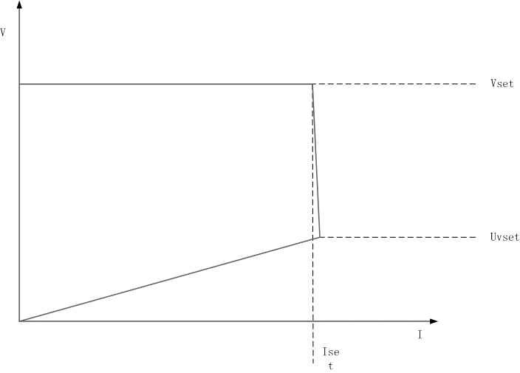

* 1. B类充电器输出电压电流特性图
     1. B类充电器充电流程

当终端支持FB充电协议时，且被插入符合FB协议的B类充电器时，终端能够检测并进入B类充电流程。



* 1. B类充电器充电流程
  2. B类充电器命令应答集
     1. B类充电器命令结构及命令列表

B类充电器命令结构的命令关键字采用两个或者三个8Bit二进制数组成，终端和充电器的数据包是由多个8Bit二进制数组成的数据包。

充电器应答关键字ACK为一个8Bit二进制数，取值参考如下。

说明：当正常应答时，ACK取值（0b xxxx 1000），当收到为非正常应答和非识别命令时，ACK取值（0b xxxx 0011）；其中，BIT[7]（最高位）的取值受B类充电器状态（命令0x1C 0xA2 x02获得）控制。当B类充电器控制命令（命令0x1C 0xA2 0x02获得）Data0[3]为1是，取值如表B.14。

* 1. B类充电器ACK取值条件

|  |  |
| --- | --- |
| **ACK取值条件** | **取值** |
| 当B类充电器状态（命令0x1C 0xA2x02获得）data1[7:0]和Data0[1:0]数位都为0，并且正常应答时 | 0x08 |
| 当B类充电器状态（命令0x1C 0xA2 0x02获得）data1[7:0]和Data0[1:0]数位都为0，并且非正常应答时 | 0x03 |
| 当B类充电器状态（命令0x1C 0xA2x02获得）data1[7:0]和Data0[1:0]数位有1，并且正常应答时 | 0x88 |
| 当B类充电器状态（命令0x1C 0xA2x02获得）data1[7:0]和Data0[1:0]数位有1，并且非正常应答时 | 0x83 |

B类充电器FB命令结构如图B.34所示。



* 1. FB命令结构说明

B类充电器命令包括类型见表B.15，总共28命令。

* 1. B类充电器命令类型

|  |  |
| --- | --- |
| **命令类型** | **命令数量** |
| 获取设备类型命令 | 1 |
| 读取设备信息命令 | 5 |
| 指标规格信息命令 | 10 |
| 控制信息操作命令 | 2 |
| 读取设备状态信息命令 | 1 |
| 获取实时状态信息命令 | 2 |
| 获取配置信息命令 | 3 |
| 改写配置操作命令 | 4 |

* + 1. 获取设备类型信息命令
  1. 获取设备类型信息命令

|  |  |  |  |  |
| --- | --- | --- | --- | --- |
| **序号** | **终端命令说明** | **终端命令** | **充电器应答** | **描述** |
| 1 | 读取充电器类型 | 0x0C 0x80 | ACK Data0 | Data0[7:0]获取充电器类型  Data[7] 符合FB协议充电器；1：标准FB；0：非标准FB；  Data[6] 保留，默认值为0；  Data[5:4] 充电器类型细分； 0b10：A类充电器；0b01：B类充电器  Data[3:2] 保留，默认值为0b00；  Data[1:0] 充电接口类型；0b00：TypeA；0b01：TypeC；  读取Data，当读取失败或者Bit[7:4]为0b1x1x时：A类充电器；当Bit[7:4]为0b1xx1时，B类充电器; |

* + 1. 读取设备信息命令
  1. 读取设备信息命令

|  |  |  |  |  |  |
| --- | --- | --- | --- | --- | --- |
| **序号** | **终端命令说明** | **终端命令** | **充电器应答** | **刻度** | **描述** |
| 1 | 读取智能充电类型 | 0x0C 0x81 | ACK Data0 | - | 获取智能充电类型Data0[7:0]  0x10：B类标准智能大电流充电器，支持电压和电流调节功能;  0x80：B类智能充电器，支持电压和电流调节功能;  0x81：B类智能充电器，支持电压调节，电流不可调节;  0x82：B类智能充电器，支持电压调节，恒定输出功率; |
| 2 | 读取B类充电器厂商信息唯一代码 | 0x1C 0x82 0x02 | ACK Data0 Data1 | - | B类充电器厂商信息唯一代码  Data1&Data2[15:0] 由标准化组织分配 |
| 3 | 读取充电器型号代码 | 0x1C 0x84 0x02 | ACK Data0 Data1 | - | Data1&Data2[15:0]  B类充电器型号代码，认证后归档； |
| 4 | 读取产品批号代码 | 0x1C 0x86 0x02 | ACK Data0 Data1 | 注 | B类充电器产品批号代码  Data0[7:0] 出厂年份 2015为00；【年/位+2015】  Data1[7:0] 出厂周数，每年自然周数累计计算【周/位】 |
| 5 | 读取FB协议软件版本代码 | 0x1C 0x8A 0x02 | ACK Data0 Data1 | - | FB协议软件版本代码  Data1[7:0] xx 规范版本的重大修改。最新值为0x01；  Data0[7:4] yy 规范版本的细小修改。最新值为0b0010；  Data0[3:0] zz 规范版本的细小修改。最新值为0b1001；  快速充电协议规范版本号格式为：xx.yy.zz。  xx代表对该规范的重大改进或修订。  yy代表对该规范进行的会影响协议的主要修改，或者导致与之前版本兼容或不兼容的功能性修改。  zz代表对该规范进行的编辑性修改，或者相关声明。  zz代表对该规范进行的编辑性修改，或者相关声明。 |

* + 1. 指标规格信息命令
  1. 指标规格信息命令

|  |  |  |  |  |  |  |
| --- | --- | --- | --- | --- | --- | --- |
| **序号** | **主机命令说明** | **主机命令** | **从机应答** | **复位及缺省值** | **刻度** | **描述** |
| 1 | 读取最大额定输出功率 | 0x0C 0x90 | ACK Data0 | - | 0.1W/位 | 获取最大额定输出功率【0.1W/位】 Data0[7]=A；Data0[6:0]=B； 结果=B×10^A |
| 2 | 输出恒定功率（仅限恒定功率类型） | 0x0C 0x91 | ACK Data0 |  | 0.1W/位 | 输出恒定功率（仅限恒定功率类型）【0.1W/位】 Data0[7]=A；Data0[6:0]=B； 结果=B×10^A |
| 3 | 读取输出电压调节范围 | 0x1C 0x92 0x02 | ACK Data0 Data1 | - | 1mV/位 | Data0:输出电压调节下限【1mV/位】 Data0[7:6]=A；Data0[5:0]=B；结果=B×10^A Data1:输出电压调节上限【1mV/位】 Data1[7:6]=A；Data1[5:0]=B；结果=B×10^A |
| 4 | 读取输出调节电流范围 | 0x1C 0x94 0x02 | ACK Data0 Data1 | - | 1mV/位 | Data0:输出电流调节下限【1mA/位】 Data0[7:6]=A；Data0[5:0]=B；结果=B×10^A Data1:输出电流调节上限【1mA/位】 Data1[7:6]=A；Data1[5:0]=B；结果=B×10^A |
| 5 | 读取调节电压步进 | 0x0C 0x96 | ACK Data0 | - | 1mV/位 | Data0： 调节电压步进【1mV/位】 Data0[7]=A；Data0[6:0]=B； 结果=B×10^A |
| 6 | 读取调节电流步进 | 0x0C 0x97 | ACK Data0 | - | 1mA/位 | Data0：调节电流步进【1mA/位】 Data0[7]=A；Data0[6:0]=B； 结果=B×10^A |
| 7 | 读取最大电压误差（绝对值） | 0x0C 0x98 | ACK Data0 | - | 1mV/位 | Data0：最大电压误差【1mV/位】 Data0[7]=A；Data0[6:0]=B； 结果=B×10^A |
| 8 | 读取最大电压误差（绝对值） | 0x0C 0x99 | ACK Data0 | - | 1mA/位 | Data0： 最大电流误差【1mA/位】 Data0[7]=A；Data0[6:0]=B； 结果=B×10^A |
| 9 | 读取最大重启的时间 | 0x0C 0x9A | ACK Data0 | - | 1mS/位 | Data0[7:0] 最大重启的时间【1mS/位】 |
| 10 | 读取最大负载动态响应时间 | 0x0C 0x9B | ACK Data0 | - | 1mS/位 | Data0[7:0] 最大负载动态响应时间【1mS/位】 |

* + 1. 控制信息命令
  1. 控制信息命令

|  |  |  |  |  |  |
| --- | --- | --- | --- | --- | --- |
| **序号** | **终端命令说明** | **终端命令** | **充电器应答** | **复位及缺省值** | **描述** |
| 1 | 读取B类充电器控制字 | 0x1C 0xA0 0x02 | ACK Data0 Data1 | - | 见说明 |
| 2 | 配置B类充电器控制字 | 0x1B 0xA0 Data0 Data1 | ACK | 00、02 | 见说明 |

Data0、Data1说明如表B.20所示。

* 1. Data0、Data1取值说明

|  |  |  |  |  |  |
| --- | --- | --- | --- | --- | --- |
| **数据** | **位** | **位说明** | **缺省** | **复位值** | **说明** |
| Data0 | 7 | 输出使能 | 0 | 1->0->1 | 输出使能  0：无输出【PD默认,复位时：1->0】  1：有输出【非PD默认，复位时：1->0->1】； |
| 6 | 输出模式 | 0 | 0 | 输出模式  0：普通模式【PD默认充电器输出为0，非PD模式默认充电器输出为5V2A】【默认】；  1：FB协议控制模式【当此位为1时，才可对B类充电器进行写操作，否则只能进行读，不可写】； |
| 5 | 复位 | 0 | 1->0 | 复位；0：正常【默认】；1：复位后清零； |
| 4 | 硬件保护 | 0 | 0 | ADAPTER_STATUS[4] Hard Protection Bit（此Bit的值与0x0C 0x2B命令获得Data的BIT[4]为同步关联），且与硬件状态关联，可以被硬件复位[0]。  0：D+硬件保护生效【默认】1：D+硬件保护不生效； |
| 3 | 保留 | 0 | 0 | ACK消息使能  0：ACK[7]恒为0，【默认】；  1：ACK[7]表示充电器状态，当状态（命令0x0C 0xA2 0x02 获得的数据）Data1[7:0]和Data0[1:0]数位的值中1的个数为0，ACK[7]为0；当状态（命令0x0C 0xA2 0x02 获得的数据）Data1[7:0]和Data0[1:0]数位的值中1的个数为非0，ACK[7]为1； |
| 2 | 保留 | 0 | N/A | 保留位，值为0； |
| 1 | 保留 | 0 | N/A | 保留位，值为0； |
| 0 | 保留 | 0 | N/A | 保留位，值为0； |
| Data1 | 7 | 保留 | 0 | N/A | 保留位，值为0； |
| 6 | 保留 | 0 | N/A | 保留位，值为0； |
| 5 | 保留 | 0 | N/A | 保留位，值为0； |
| 4 | 保留 | 0 | N/A | 保留位，值为0； |
| 3 | 保留 | 0 | N/A | 保留位，值为0； |
| 2 | CTimer[2] | 0 | 0 | 当Data[6]=1时，即启动B类充电模式即启动定时器。  CTimer [2:0]=A；结果=A×0.5S； 【默认010: 1.0S】 |
| 1 | CTimer[1] | 1 | 1 |
| 0 | CTimer[0] | 0 | 0 |

* + 1. 读取设备状态信息命令
  1. 读取设备状态信息命令

|  |  |  |  |  |  |
| --- | --- | --- | --- | --- | --- |
| **序号** | **终端命令说明** | **终端命令** | **充电器应答** | **复位及缺省值** | **描述** |
| 1 | 读取B类充电器状态信息 | 0x1C 0xA2 0x02 | ACK Data0 Data1 | - | 见说明 |

读取B类充电器状态Data0说明如表B.22所示。

* 1. Data0取值说明

|  |  |  |  |  |  |
| --- | --- | --- | --- | --- | --- |
| **数据** | **位** | **位说明** | **缺省** | **复位值** | **说明** |
| Data0 | 7 | 输出状态 | 0 | 0 | 工作模式状态； 0：5V2A【默认】； 1：FB模式； |
| 6 | 工作状态 | 0 | 0 | 工作状态； 0：调整过程【默认】； 1：已准备好； |
| 5 | 复位 | 0 | - | 第9.7描述的实时状态信息的准备状态：  1：实时状态信息内部更新中；0：内部信息更新完成 |
| 4 | CC/CV 模式 | 0 | - | 充电器输出状态；  0：恒压模式【默认】；1：恒流模式； |
| 3 | 保留 | 0 | - | 保留位，值为0； |
| 2 | 保留 | 0 | - | 保留位，值为0； |
| 1 | 保留 | 0 | 0 | 保留位，值为0； |
| 0 | 通信告警 | 0 | 0 | FB通信状态：  1：上一帧通信超时复位；0：未通信【默认】；  通信超时保护；在下次充电器的状态信息变化前，运行该取命令后，充电器状态的数值自动清除。 |

读取B类充电器状态Data1说明如表B.23所示（在下次充电器的状态信息变化前，运行该取命令后，充电器状态的数值自动清除）。

* 1. Data1取值说明

|  |  |  |  |  |  |
| --- | --- | --- | --- | --- | --- |
| **数据** | **位** | **位说明** | **缺省** | **复位值** | **说明** |
| Data1 | 7 | CRCRX | 0 | 0 | 循环冗余校验；1：自上次读取该数据后接收到循环冗余校验错误；0：未收到错误 |
| 6 | PARRX | 0 | 0 | 奇偶校验：1：表示自上次读取该数据后接收到奇偶校验错误；0：未收到错误 |
| 5 | 保留 | 0 | N/A | 保留位，值为0； |
| 4 | OT | 0 | 0 | 内部过温保护； 0：正常【默认】； 1：过温； |
| 3 | COT | 0 | 0 | 端口过温保护； 0：正常【默认】； 1：过温； |
| 2 | OC | 0 | 0 | 输出过流保护； 0：正常【默认】； 1：过流复位； |
| 1 | OV | 0 | 0 | 输出过压保护； 0：正常【默认】； 1：过压复位； |
| 0 | UV | 0 | 0 | 输出欠压保护； 0：正常【默认】； 1：欠压复位； |

* + 1. 获取实时状态信息命令
  1. 获取实时状态信息命令

|  |  |  |  |  |  |
| --- | --- | --- | --- | --- | --- |
| **序号** | **终端命令说明** | **终端命令** | **充电器应答** | **刻度** | **描述** |
| 1 | 读取B类充电器内部温度 | 0x1C 0xA6 0x02 | ACK Data0 Data1 | 1℃/位 | Data0[7:0]:获取充电器内部温度： Data0[7:0]:获取充电器端口温度： |
| 2 | 读取B类充电器输出检测值 | 0x1C 0xA8 0x04 | ACK Data0 Data1 Data2 Data3 | - | Data1&Data2[15:0]读输出电压【1mV/位】 Data2&Data3[15:0]读取输出电流【1mA/位】 |

* + 1. 读设备配置信息应答命令
  1. 读设备配置信息应答命令

|  |  |  |  |  |  |
| --- | --- | --- | --- | --- | --- |
| **序号** | **主机命令说明** | **主机命令** | **从机应答** | **复位及缺省值** | **描述** |
| 1 | 读取智能充电器输出边界设置 | 0x1C 0xB0 0x04 | ACK Data0 Data1 Data2 Data3 | 15、7C、09、 C4 | Data1&Data2[15:0]读电压边界【1mV/位】  默认：5.50V  Data2&Data3[15:0]读电流边界【1mA/位】  默认：2.5A； |
| 2 | 读取智能充电器电压电流偏置边界设置 | 0x1C 0xB4 0x02 | ACK Data0 Data1 | 32、72 | Data0：读电压偏置边界【1mV/位】默认：50mV  Data0[7:6]=A；Data0[5:0]=B；结果=B×10^A  Data1：读电流偏置边界【1mA/位】默认：500mA  Data1[7:6]=A；Data1[5:0]=B；结果=B×10^A |
| 3 | 读取智能充电器输出电压电流 | 0x1C 0xB8 0x04 | ACK Data0 Data1 Data2 Data3 | 14、82、07、D0 | Data1&Data2[15:0]输出电压【1mV/位】  默认：5.25V  Data2&Data3[15:0]输出电流【1mA/位】  默认：2.0A； |

* + 1. 写设备配置信息应答命令
  1. 写设备配置信息应答命令

|  |  |  |  |  |  |
| --- | --- | --- | --- | --- | --- |
| **序号** | **主机命令说明** | **主机命令字** | **从机应答** | **复位及缺省值** | **描述** |
| 1 | 写智能充电器输出电压电流边界 | 0x1B 0xB0 0x04 Data0 Data1 Data2 Data3 | ACK | - | Data1&Data2[15:0]设置电压边界【1mV/位】  默认：5.50V  Data2&Data3[15:0]设置电流边界【1mA/位】  默认：2.5A； |
| 2 | 写智能充电器输出电压电流偏置边界（绝对值） | 0x1B 0xB4 0x02 Data0 Data1 | ACK | - | Data0：读电压偏置边界【1mV/位】默认：50mV  Data0[7:6]=A；Data0[5:0]=B；结果=B×10^A  Data1：读电流偏置边界【1mA/位】默认：500mA  Data1[7:6]=A；Data1[5:0]=B；结果=B×10^A |
| 3 | 写智能充电器输出电压电流 | 0x1B 0xB8 0x04 Data0 Data1 Data2 Data3 | ACK | - | Data1&Data2[15:0]设置输出电压【1mV/位】  默认：5.25V  Data2&Data3[15:0]设置输出电流【1mA/位】  默认：2.0A； |
| 4 | 写智能充电器输出电压电流偏置 | 0x1B 0xBC 0x04 Data0 Data1 Data2 Data3 | ACK | 00、00、00、00 | Data1&Data2[14:0]设置输出电压偏置【1mV/位】；  Data1[7]：符号位，0：正；1：负；  Data1&Data2[14:0]设定值不超过已配置的智能充电器电压偏置边界设置，超出边界，等于边界；  （写）电压设置+Data0&Data1[15:0]不超过已配置的智能充电器电压边界设置，如果超出，则等于电压边界,且更新电压设置后清零；  默认：0mV  Data2&Data3[14:0]设置输出电流偏置【1mA/位】；  Data3[7]：符号位，0：正；1：负；  Data2&Data3[14:0]设定值不超过已配置的智能充电器电流偏置边界设置，超出边界，等于边界；  （写）电流设置+Data2&Data3[15:0]不超过已配置的智能充电器电流边界设置，如果超出，则等于电压边界,且更新电流设置后清零；  默认：0mA |

1. （规范性附录）  
   FC快充协议
   1. 概述

FC协议定义了一种简洁的方法，以实现下行设备向上行设备如AC/DC适配器或其它形态的电源端口请求一个高电压和/或大电流输入的同时做到兼容USB-IF的BC1.2规范以及其它通过USB ID脚识别、VBUS通信或者CC脚通信的规范。FC充电过程中所提供的电压和/或电流由下行设备的能力决定，即由下行设备向上行设备请求其提供的电压和/或电流。

* 1. 协议流程



* 1. FC协议功能框图

1. 更多详细信息请参阅USB BC1.2规范。



* 1. FC上行供电设备功能流程图



* 1. 便携设备侧功能流程图



* 1. USB BC1.2 FC初始检测



* 1. USB BC1.2 FC第二次检测



* 1. FC第三次检测



* 1. FC第四次检测
     1. HVDCP/FC上行供电设备使用D+/D-时的操作流程

HVDCP/FC上行供电设备可以是AC/DC墙插适配器，或者其它具有micro USB固定式线缆、USB Type A 或者USB Type-C 插头的电源提供设备。它能根据HVDCP/FC协议与便携设备协商工作电压。

便携设备应根据USB BC1.2 规范执行检测（图C.4 –图C.5）。完成检测后，如果便携设备检测到DCP（专用充电端口），便携设备应该在D+上输出VDP_SRC。HVDCP/FC上行供电设备检测这个电压、并确保其在一秒的时长里高于VDAT_REF并低于VSEL_REF （图C.6）。在这个时长以后，HVDCP/FC上行供电设备将D+和D-开路并接通Rdm_dwn。如果D-保持为低，那么便携设备不支持HVDCP/FC协议规范。如果D-保持为高，则便携设便支持HVDCP/FC协议（图C.7）。HVDCP/FC上行供电设备应确保D-被拉高之前在TGLITCH_DM_LOW时长内为低，以防止其在协商前错误地被强行拉高。HVDCP/FC上行供电设备的输出电压取决于便携设备在D+与D-上输出的电压组合。HVDCP/FC上行供电设备应该在毛刺过滤时间段TGLITCH_V_CHANGE.后输出相应的电压。

如果便携设备的D+D—输出组合为非定义状态，那么前一个请求的电压应该继续被保持。如果便携式设备请求了一个HVDCP/FC上行供电设备不能支持的电压，HVDCP/FC上行供电设备应该继续保持上一个请求的电压。便携设备可以在TV_NEW_REQUEST时长过后请求新的电压。

当便携设备被从与HVDCP/FC上行供电设备的连接中移除后，D+因为有下拉而成为低电平状态，HVDCP/FC上行供电设备以此确认便携设备被移除。

便携设备被移除后，HVDCP/FC上行供电设备应在TD+_D-_SHORT以内再次将D+ D-短接并将其输出电压重新设为5V。当HVDCP/FC上行供电设备首次被供电时，也应执行类似的操作。当HVDCP/FC上行供电设备被停止供电后再连接到AC 接口上时，HVDCP/FC上行供电设备宜在其电压升高到VOTG_SESS_VLD以上后的TD+_D-_SHORT时长以内将D+D-短接。

* + 1. HVDCP/FC上行供电设备使用CC1/CC2时的操作流程

HVDCP/FC上行供电设备是AC/DC 墙插适配器或者其它类型的具有USB TYPE-C 插口的电源提供设备，它有能力根据HVDCP/FC协议规范与便携设备协商工作电压。

便携设备应根据USB PD 版本2.0 或更新版本的规范规格执行检测。完成检测后，如果便携设备检测到FC能力, HVDCP/FC上行供电设备应支持便携设备使用VDM请求特定的电压和/或电流。

* + 1. 便携设备使用D+/D-时的操作流程

在HVDCP/FC协议中，便携设备的操作尽可能重用了USB BC1.2 规范中定义的机制。当便携设备检测到上行供电设备在Vbus上提供了有效输出电压时，应执行USB BC1.2 供电端口检测。如果便携设备检测到非DCP供电端口，应知道上行供电设备不支持HVDCP/FC。

如果便携设备检测到DCP供电端口，则应在D+上施加电压VDP_SRC ，然后检测D-，如果D-保持在高于VDAT_SRC 的电压水平，则能确定上行供电设备只支持DCP；如果D-低于VDAT_SRC ，且保持了至少TGLITCH_DM_HIGH时间，则便携设备能确定上行供电设备支持HVDCP/FC协议，便携设备可开始向上行供电设备请求一个新的输出电压，为此便携设备在D+和D-上施加一个如表B-1中定义的电压组合，在未来的协议扩展中便携设备可能会发送附加的指令。便携设备请求了新的电压后，如果HVDCP/FC上行供电设备当前输出的不是所请求的电压，HVDCP/FC上行供电设备应在TGLITCH_V_CHANGE时间后进行响应。如果HVDCP/FC上行供电设备未输出所请求的电压，则表明它不支持该电压，便携设备可在TV_NEW_REQUEST时间后改为请求其它电压。根据需要和系统操作条件，便携设备可连续请求不同的电压。

* + 1. 便携设备使用CC1/CC2时的操作流程

此时便携设备使用USB PD规范中定义的VDM能力，当便携设备检测到上行供电设备在Vbus上提供了有效输出电压时，应开始协商协议能力。

如果便携设备检测到HVDCP/FC协议能力，应发送对应的VDM消息以请求特定的电压值、或请求提高或降低电压。根据需要和系统操作条件，便携设备可连续请求不同的电压。

* 1. 协议实现

完成FC端口检测和握手协商后，便携设备将依据表C.1中定义的电压组合来请求一个特定的电压值。

* 1. HVDCP检测电压

| D+和D-上的电压组合 | | HVDCP输出 |
| --- | --- | --- |
| D+ | D- | 供电设备电压 |
| 0.6V | 0.6V | 12V |
| 3.3V | 0.6V | 9V |
| 0.6V | High-Z | 5V |
| D+ > Vdat_ref的所有其它电压组合 | | 为未来的协议扩展保留 |

FC支持大电流和精细的电压步进调节。为了向供电设备请求大电流和精准的电压步进，将会使用到表C.2中列出的来自USB PD版本2.0或者最新版本的的标准命令操作。本协议也定义了附加的VDM（厂家定义信息），以增强FC的应用实施。对于Type II 型的的供电设备，为了兼容市面上已有的设备和生态系统，它也应支持Type I型的依赖D+/D-通信的 HVDCP协议。

为了提供Type Ⅱ型快充供电能力，供电设备可选择如下方式的任一种：

a) 支持D+、D-握手通信的FC协议同时输出电流能力最小达到5A；

b) 支持D+、D-握手通信和USB PD握手通信的FC协议同时输出电流能力最小达到5A。

* 1. FC VDM 要求

|  |  |  |  |
| --- | --- | --- | --- |
| 便携设备发出的命令 | CMD | 供电设备的响应 | 备注 |
| 查询充电器的能力 | 0x 03 01 | ACK (0x50) + Charger Capabilities | 必选 |
| 查询充电器的当前V/I限制 | 0x 03 03 | ACK (0x50) + Present V/I Limit | 必选 |
| 设置充电器的 V/I | 0x 0C 03 | - ACK (0x50) + Present V/I Limit, 或  - NACK (0xA0) (如果和充电器的能力不匹配) + Present V/I Limit | 必选 |
| 增加Vset | 0x 0C TBD | - ACK (0x50) + Present V/I Limit, 或  - NACK(0xA0) (如果超出了Vmin/Vmax) + Present V/I Limit | 必选 |
| 降低 Vset | 0x 0C TBD | 必选 |
| 增加Ilim | 0x 0C TBD | - ACK (0x50) + Present V/I Limit, 或  - NACK (0xA0) (如果超出了Imin/Imax) + Present V/I Limit | 可选 |
| 降低Ilim | 0x 0C TBD |  | 可选 |

1. 已经定义的和标准的USB PD信令消息将被用于初始化握手协商，以保证进入安全的5V工作模式、和初始化其它非标准的自定义命令VDM以及相关行为。

过温和过流保护机制应遵循USB PD2.0 和后续版本规范。

* 1. 协议工作特性

适配器或供电设备进入高压工作模式时应该满足表格C.3 所要求的直流工作特性。

* 1. 直流工作特性最低要求 (Type I)

| 符号 | 条件 | Min | 典型值 | Max | 单位 |
| --- | --- | --- | --- | --- | --- |
| 使用D+/D-进行握手通信时 | | | | | |
| VBUS,5V | 上行供电设备输出5V时的输出范围 | 4.75 | 5 | 5.25 | V |
| VBUS,HV | 上行供电设备输出9V或12V时的精度范围 | -5 |  | +10 | % |
| VDP_SRC | VDP_SRC应要能提供大于 250μA的电流 | 0.5 | 0.6 | 0.7 | V |
| VDM_SRC | VDM_SRC应要提供大于250μA电流 | 0.5 | 0.6 | 0.7 | V |
| VDAT_REF | D+/D-检测所用的参考电压 | 0.25 | 0.325 | 0.4 | V |
| VDP_UP | D+上拉电压 | 3 | 3.3 | 3.6 | V |
| VDM_UP | D- 上拉电压 | 3 | 3.3 | 3.6 | V |
| VSEL_REF | 为了便携设备能够请求上行供电设备输出不同电压所用的2.0V 参考电压(**错误！未找到引用源。**7)的精度范围 | 1.8 | 2 | 2.2 | V |
| VOTG_SESS_VLD | D+/D- 短路时，上行供电设备输出的最小电压范围 | 0.8 |  | 4.0 | V |
| IHVDCP | 所有HVDCP 要求支持的额定电流的范围 | 500 |  | 4900 | mA |
| IDM_SINK | D- 吸收电流的范围 | 50 |  | 150 | μA |
| IDP_SINK | D+吸收电流的范围 | 50 |  | 150 | μA |
| IDP_SRC | DCD 检测的电流源的大小 | 7 |  | 13 | μA |
| RDAT_LKG | D+/D-的对地阻抗 | 300 | 900 | 1500 | k |
| RDCP_DAT | 在DCP 模式,HVDCP 的D+/D-之间的阻抗 |  | 20 | 80 |  |
| RDM_DWM | D- 下拉阻值 | 14.25 | 19.53 | 24.8 | k |
| RDM_UP | D- 上拉阻值 | 0.9 | 1.24 | 1.57 | k |
| RDP_UP | D+ 上拉阻值 | 0.9 | 1.24 | 1.57 | k |
| TGLITCH_DM_LOW | 在上行供电设备的 D+/D-断开以及Rdm_dwn触发之后 ,便携设备在拉高D-之前，检测D- 保持低电平的时间要求. | 1 |  |  | ms |
| TGLITCH_DM_HIGH | 上行供电设备断开D+/D- 和 Rdm_dwn触发后,便携设备检测到D- 是低电平之后，在拉高D-和请求新的输出电压之前的等待时间 | 40 |  |  | ms |
| TGLITCH_BC_DONE | 在BC1.2 检测完成之后，Rdm_dwn触发之前，上行供电设备检测D+ 电压高于VDAT_REFD 低于VSEL_REF的时间要求。 | 1 |  | 1.5 | sec |
| TGLITCH_V_CHANGE | 在便携设备改变D+/D- 电压组合请求相应的的输入电压之后，HVDCP在改变输出电压之前检测D+/D- 新电平组合持续时间要求范围。  并且HVDCP在接到请求后必须在Tv_new_request 时间内改变输出电压。 | 20 |  |  | ms |
| TV_NEW_REQUEST | 便携设备前后两次请求上行供电设备改变输出电压的时间间隔要求。 | 200 |  |  | ms |
| TV_UNPLUG | 在上行供电设备在和便携设备断开连接之后，上行供电设备输出电压恢复回5V 的时间要求。 |  |  | 500 | ms |
| TD+_D-_SHORT | 上行供电设备和便携设备断开连接，上行供电设备检测到D+ 变低电平之后, D+/D- 恢复短接的时间要求。 |  | 10 | 20 | ms |
| CDCP_PWR | D+/D- 对地的等效电容大小要求 |  |  | 1 | nF |

1. 类型Ⅰ的适配器或直流电力提供源必须支持5V/3A, 9V/2A, 12V/1.5A 或更大的功率。

类型Ⅱ的适配器或直流电力提供源进入大电流工作模式的时候要求满足表格C.4所规定的直流工作特性,此外类型Ⅱ的适配器或直流电力提供源工作在大电流模式下时不应调高输出电压来补偿线缆上的压降,但是应满足表格C.3所规定的直流工作特性来确保支持已有设备。

* 1. 直流工作特性最低要求(Type Ⅱ)

| 符号 | 条件 | Min | 典型值 | Max | 单位 |
| --- | --- | --- | --- | --- | --- |
| 使用D+/D-进行握手通信时 | | | | | |
| VBUS,Range | 输出电压范围 | 3.3 |  | 12 | V |
| VBUS,5V | 5V 输出的电压范围 | 3.3 | 5 | 5.76 | V |
| IBUS,3.3V | 输出电压3.3V 的时候能提供的最小负载电流 | 200 |  |  | mA |
| VBUS,ACC | 输出电压精度 | -5 |  | +5 | % |
| IBUS,ACC | 电流精度 | -5 |  | +5 | % |
| IBUS,MIN | 最小输出电流能力(VBUS ≤ 5.76V) | 5 |  |  | A |
| 最小输出电流能力(VBUS> 5.76V) | 2.5 |  |  | A |
| VBUS,STEP | 输出电压步级 (VBUS ≤ 5.76V) |  | 20 |  | mV |
| 输出电压步级(VBUS> 5.76V) |  | 50 |  | mV |

1. 类型Ⅱ的适配器或直流电力提供源必须支持5.76V/5A, 9V/2.5A, 12V/2A。

图C.8展示支持高电压大电流快充的适配器或直流电力提供源典型的电压/电流的组合曲线。



* 1. FC典型功率特性

1. （规范性附录）  
   FD快充协议
   1. 概述

FD协议是针对具有可重复充电电池之可携式电子产品(Portable Device,以下简称PD)所提出的快速充电协议。本协议定义PD与其供电端电子产品(通常为电源适配器，Travel Adaptor以下简称TA)之间的沟通协议，PD透过此沟通协议可调节TA的输出电压，据以调升或调降其整体输出功率而达成对可重复充电电池快速充电的目的。

PD与TA之间沟通以TA的输出电流为通讯媒介。此概念可以在原来TA与PD的充电硬件架构下实现快速充电，而不需要为了PD与TA之间的通讯增加相关硬件，使硬件成本极度精简。

* 1. 协议流程

图D.1是FD电源适配器与手机连接示意图。FD系统适用标准USB通讯 cable或是一般USB充电线。因为透过FD协议，手机与电源适配器通讯仅透过USB 线的VBUS及GND wire传递指令，并不需要D+及D- 等信号线。



* 1. 手机与电源适配器连接图

图D.2是FD电源适配器检测及通讯流程图。完整过程始于电源适配器输出端子插入手机后进入程序1，手机内部Switching Charger确立USB插入。程序2由手机应用处理器读取VBUS及VBAT讯息，透过VBUS讯息可以初步判断经由USB连接器插入的装置之输出电压。考虑可能的使用情境，得到的VBUS讯息可能是3种类型，分别是小于标准5V、标准5V及高于标准5V，这些讯息可以判断用户是否任意插入非手机原厂电源适配器，或是将未充分放电的升压快速充电型电源适配器重新插入手机，必要时可以根据前述条件进行相关软件设计。VBAT讯息则提供手机决定后续进行的充电模式，是先进行涓流模式充电还是以升压快速充电模式充电。

程序3，执行标准BC1.1判定程序区分插入的装置是SDP(Standard Downstream Port)或是属于CDP(Charging Downstream Port) 及DCP(Dedicated Charging Port)。程序4利用BC1.1的结果，若是SDP则依序进入程序9及程序10，标注USB连接器插入的装置类型并且结束FD通讯程序。若是CDP及DCP则进入程序5，手机发送FD的Current Pattern，此时的Current Pattern为升电压指令，目的是进一步区别插入的装置是否为符合FD协议的电源适配器(DCP)。

参考图D.3，此图显示一个符合FD协议的电源适配器所能够提供的输出电压的所有状态。符合FD协议的电源适配器在插入市电插座后，其输出电压为5V。前面段落提到程序5送出一个FD的升电压指令，透过图D.3可知此电源适配器的输出电压将调整至7V并维持。因此，程序6透过量测VBUS可以判定经由USB连接器插入的装置是否为符合FD协议的电源适配器。若VBUS符合电源适配器输出7V的规格，可以判定为FD电源适配器。反之，则是一般的CDP。



* 1. FD电源适配器检测及通讯流程

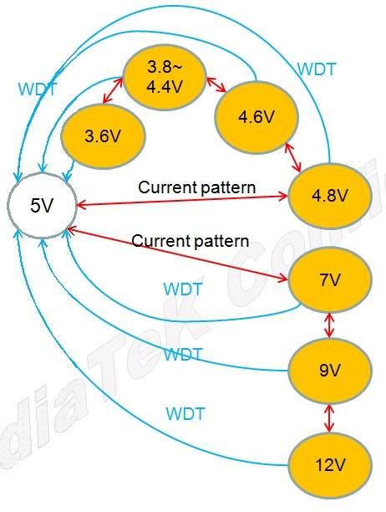

* 1. 电源适配器内建Pump Express Plus 1.1协议后可输出的电压状态

手机在程序7标注此经由USB连接器插入的装置为符合FD协议的电源适配器。程序8使用FD的Current Pattern进一步将电源适配器的输出电压调整至快速充电所需的电压値。电源适配器的最终输出电压因不同的手机设计而有所不同。

FD协议制定之初奉行的原则，便是聚焦于提供一个简单、有效及易于使用的通讯方法。因此，电源适配器输出电压调整的控制策略采用控制指令单一方向传输，使用电源适配器输出电流为控制指令传输媒介，满足“简单”及“易于使用”的要件。控制指令Current Pattern的定义考虑抗干扰能力，满足“有效“的要件。

* 1. 物理层实现

在使用USB传输的行动通讯装置上，FD巧妙利用USB电源传输线作为传输通道，电力传输与控制信号传输采用分时多任务概念共享相同实体硬件。

为达成通讯目的，FD所需的物理层定义如图D.4所示。以手机及其充电的电源适配器所构成的系统为例，手机内部含有Transceiver电路，Policy Manager会将要调控电源适配器输出电压的Current Pattern经由Power Source透过Micro USB Port的VBUS以电流型式传送至电源适配器的Type A USB Port。电源适配器的Receiver一旦侦测到FD协议定义的Current Pattern后，由Policy Manager 送出 Output Voltage Command将VOUT调整至Current Pattern指示的电压。



* 1. FD物理层定义
     1. Transceiver端Current Pattern定义

FD协议使用的 Current Pattern 必须分别由 Transceiver 及 Receiver 端个别说明。



* 1. Transceiver端Current Pattern定义，包括电流阈值及Current Pattern 各成分时间宽度描述

图D.5以图标方式说明FD协议使用的 Current Pattern 在 Transceiver 端的定义，一个完整的Current Pattern时间总长典型値为2.1s。接下来依序以3个特性进行说明，FD协议的有效 Current Pattern 第 1个特性是由 6 个电流脉波组成，且彼此之间的时间间隔是固定的；第 2个特性指出这6 个电流脉波与彼此之间的时间间隔已经定义于表D.1中，这些参数的符号分别是电流脉波时间宽度〝On time (A’)〞、〝On time (B’)〞与〝On time (C’)〞，以及时间间隔〝Off time (D’)〞；第 3个特性则是Transceiver端电流控制阈值〝I_Control_H’〞与〝I_Control_L’〞，Current Pattern中的有效电流脉波其电流水平必须大于〝I_Control_H’〞，Current Pattern中的有效时间间隔中的电流水平必须低于〝I_Control_L’〞。上述所提的项目之规格均定义于表D.1。

表D.1中还有一项〝Off Time (X’)〞需要谈一谈定义的目的，设置〝Off Time (X’)〞是为了让每一个Current Pattern之间有一段充足的时间间隔，让电源适配器侧的Receiver能够区分下一个Current Pattern。因为电源适配器侧的Receiver能够识别出毫秒级宽度的时间间隔，故无需严格定义〝Off Time (X’)〞的规格最小値及最大値。

* 1. Transceiver端对 Current Pattern 的参数项目规格定义



* + 1. Receiver端Current Pattern定义

本节将针对FD电源适配器侧的Receiver端说明如何能够判读Transceiver端送出的有效Current Pattern。以Receiver端Current Pattern定义做为说明开端。



* 1. Receiver端Current Pattern定义，包括电流阈值及Current Pattern 各成分时间宽度描述

图D.6以图标方式说明FD协议使用的 Current Pattern 在 Receiver 端根据判定标准典型値的定义。判定标准于表D.2叙述。

* 1. Receiver端对 Current Pattern 各参数项目的判定标准定义



识别Current Pattern所需要的相关规格均定义于表D.2。以〝On time (A)〞定义为例，Receiver端Policy Manager判断接收到的电流脉波宽度是介于430ms~570ms便标注接收到的讯息为〝On time (A)〞。其有效性可以分别以时间宽度及电流阈值讨论。Transceiver端Policy Manager根据表D.1中〝On time (A’)〞定义送出电流脉波，此电流脉波时间宽度小于Receiver端Policy Manager依据的表D.2〝On time (A)〞判定标准，符合时间宽度判定的有效性。再者〝On time (A’)〞电流脉波的高电流水平规格〝I_Control_H’〞大于〝On time (A)〞的高电流水平判定标准，及〝On time (A’)〞电流脉波的低电流水平规格〝I_Control_L’〞小于〝On time (A)〞的低电流水平判定标准，因此Receiver端Policy Manager能够有效识别〝On time (A)〞电流脉波的高/低电流水平，符合电流阈值判定的有效性。

Receiver端Policy Manager是以收到的电流脉波群的第1个电流上升缘为Current Pattern开端识别。因此，不需要个别辨识表D.1定义的〝Off Time (X’)〞，这是因为Current Pattern都被〝Off Time (X’)〞区分开来使第1个电流上升缘能被有效识别。

* + 1. Current Pattern 指令集

FD协议使用及为简单，Current Pattern指令定义仅仅包含两种。在介绍这2种Current Pattern指令之前，先利用图D.5说明Current Pattern的组成。在图D.5中，〝On time (B’)〞与〝Off time (D’)〞两个元素构成1个Long bit，〝On time (C’)〞与〝Off time (D’)〞两个元素构成1个Short bit，〝On time (A’)〞做为Current Pattern的End bit，End bit后方以1个〝On time (X’)〞与下1个Current Pattern区隔。Current Pattern的Head以1个〝On time (X’)〞引领的电流上升缘做为识别。

总结，1个Current Pattern主体由Long bit、Short bit及End bit等3个部件构成，开头及结尾安置一个〝On time (X’)〞。

接下来介绍FD的2种Current Pattern指令，其功能分别是〝调升电压〞及〝调降电压〞。〝调升电压〞 Current Pattern的组成是先由连续3个Long bit再接连续2个Short bit，最后加上1 个End bit。〞。〝调降电压〞 Current Pattern的组成是先由连续2个Short bit再接连续3个Long bit，最后加上1 个End bit。

当FD电源适配器收到1个有效的〝调升电压〞 Current Pattern时，会将其输出电压调升一阶。反之，当收到1个有效的〝调降电压〞 Current Pattern时，会将其输出电压调降一阶。



* 1. 〝调升电压〞及〝调降电压〞Current Pattern的定义
     1. 电源适配器特性描述

参考图D.3，FD定义5V、7V、9V及12V一共4阶电压状态。将3个连续有效的〝调升电压〞 Current Patterns送自FD电源适配器，输出电压自5V起单一方向依续调升至7V、9V及12V，后续FD电源适配器再收到任何有效的〝调升电压〞 Current Pattern时，输出电压依然会维持在12V。

当FD电源适配器的输出电压在12V时，将3个连续有效的〝调降电压〞 Current Patterns送自FD电源适配器，输出电压自12V起单一方向依续调降至9V、7V及5V，后续FD电源适配器再收到1个有效的〝调降电压〞 Current Pattern时，输出电压将会调降至4.8V。当输出电压已降至3.6V，此时FD电源适配器再收到任何有效的〝调降电压〞 Current Pattern，输出电压依然会维持在3.6V。

4.8V、4.6V、4.4V、4.2V、4V、3.8V及3.6V是FD协议之前所定义的有效电压状态。由于FD是在此基础上扩充，基于向前兼容并且因为Current Pattern指令集完全相同，故5V至3.6V之间的电压状态也是可以透过〝调升电压〞及〝调降电压〞Current Pattern进行升降控制。

手机与FD电源适配器间操作FD协议时，有效输出电压为5V、7V、9V及12V，这4阶也是考虑FD手机内建的Switching charger适合的输入电压。

图D.8及图D.9分别是原边回馈型与次级光耦回馈型电源适配器的电路示意原理图。典型的Current Patterns判读可以透过原边侧控制芯片的CS管脚读入而实现。最终由原边侧控制芯片体现在次级侧输出电压的调整。

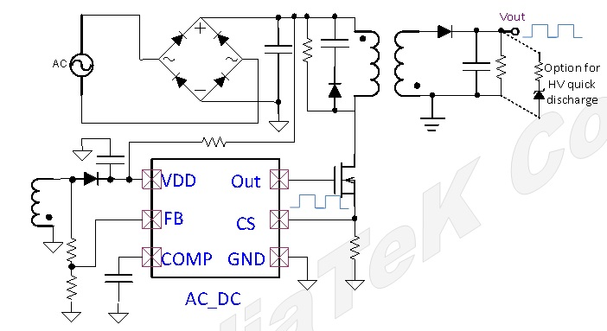

* 1. 电源适配器原边回馈型电路示意原理图

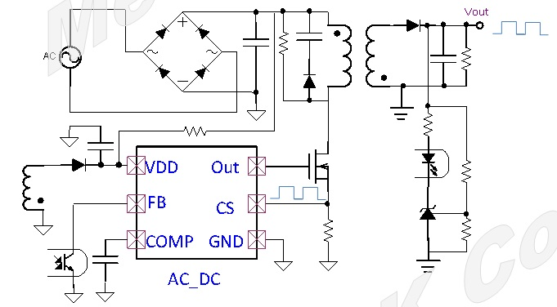

* 1. 电源适配器次级光耦回馈型电路示意原理图
  2. 安全保障机制

FD协议考虑系统使用安全，针对电源适配器及Host端的Switching Charger有下列保护机制设计建议。

* + 1. 电源适配器保护机制

电源适配器的功能是提供一个定电压源输出，基于保护后端受电装置的安全，应具备过电压保护功能(OVP, Over Voltage Protection)。另一方面，考虑电源适配器输出端子或是于受电装置端端子的电源脚及接地脚短路形成的大电流可能造成的损害，应具备过输出电压短路保护功能(OSP, Output Voltage Short Protection)。

电源适配器长时间提供充电时，电路中的功率器件作工产生的热会造成温度上升。由于无法预期使用者的使用情境，有可能发生不利于电源适配器散热的使用情境，应具备过温度保护功能(OTP, Over Temperature Protection)也是必要的。

* + 1. Switching Charger保护机制

考虑快充的电源适配器的最大输出电压，Host 端的Switching Charger 应具备高于前述最大输出电压的耐受能力。为进一步确保Switching Charger安全，具备一个输入过电压保护功能 (VBUS OVP, VBUS Over Voltage Protection) 可以使 Switching Charger电路在侦测到OVP定义的 VBUS 时，停止操作避免电路损坏。从另一维度来看，对 VBUS 虽然设定了过电压保护的界限，但是一旦系统重度功率需求发生会对 VBUS的电流也形成对等需求，这时 VBUS OVP 无法提供相关保护。因此，输入过电流限制功能 (INLIM, IIN Limit) 能够在电流维度提供另一种有效的保护。

* 1. 附加要求
     1. TA输出电压电流型态参考建义

常见的TA输出电压电流的设计型态有两种，此处说明仅提供TA端设计参考，实际仍视TA设计而定。

图D.10方案A为全输出电压范围采用定功率设计之方案。以具备FD协议的TA为例，其输出电压为5V、9V及12V，一旦采用定功率设计，假设输出功率为15W，其每一文件输出电压的最大输出电流将是

TA最大输出电流=15W / TA输出电压

图D.11方案B为全输出电压范围采用定电流设计之方案。在此方案所有的输出电压文件位皆拥有相同的最大输出电流，而TA的最大输出功率由最大输出电压决定。



* 1. TA输出电压电流参考建议方案A



* 1. TA输出电压电流参考建议方案B
     1. 专有名词说明

本文中使用的专有名词于此定义说明。

1. Host：发送电流型态指令的单元，通常为移动电话。
2. TA：电源适配器。
3. Current Pattern：电流型态指令。
4. 输出电流 (Output Current): TA的输出电流。当TA对移动电话充电时，TA的输出电流同时为移动电话的输入电流。
5. 输出电压(Vout / Output Voltage)：TA的输出电压。
6. VBUS：移动电话的输入端电压。当TA输出端子连接至移动电话充电时，充电流越小，输出电压与VBUS两者越接近。
7. 输入电流 (IN)：HOST的VBUS端电流。
8. （规范性附录）  
   FE快充协议
   1. 概述

FE协议是用于完成支持FE快充的终端与快充适配器之间的双向通信，传输采用串行通信技术，应用USB数据线中的D+，D-信号完成。

FE结构框图如图E.1所示，终端通过USB线缆连接充电器，D+被用于传输时钟信号CLK，D-被用于传输数据信号DATA，实现整个充电及数据传输过程。

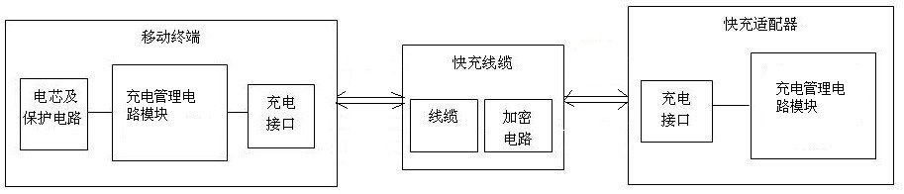

* 1. FE结构框图

开启快充前，终端与快充适配器需要完成握手通信，只有握手成功，终端和适配器才开启快充充电功能，否则只支持标准充电。快充适配器在通信中一直作为主机提供时钟CLK信号。快充适配器与终端之间的每次通信都是由适配器发起，适配器发送8bit数据，终端反馈回10bit数据。

* 1. 协议流程
     1. 快充开启流程

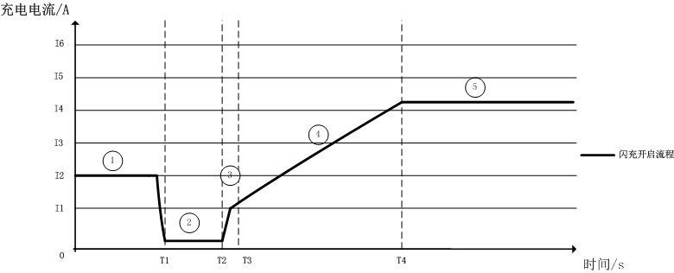

* 1. 快充开启流程图

如图E.2所示，快充的开启过程一共包含五个阶段。

阶段1：

终端与快充适配器完成握手通信。

当终端同意开启快充后，快充充电过程开启，快充通信流程进入第2阶段。

阶段2：

当终端同意快充后，适配器调整输出电压到合适值。

当适配器输出电压处于匹配档位后，进入第3阶段。

阶段3：

适配器获取当前状态下终端支持的最大充电电流，并进入第4阶段。

阶段4和5：

适配器设置其输出电流为指定值，进入恒流阶段。

当快充进入恒流阶段时，适配器启动安全检测及防护机制。在此期间适配器不断与终端交互电池的信息，保证充电流程的正常进行。

* + 1. 快充通信流程

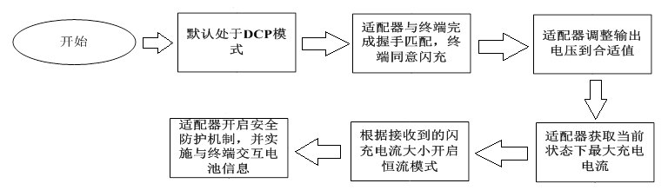

* 1. 快充通信流程图
  2. 物理层实现
     1. 快充功能框图与原理

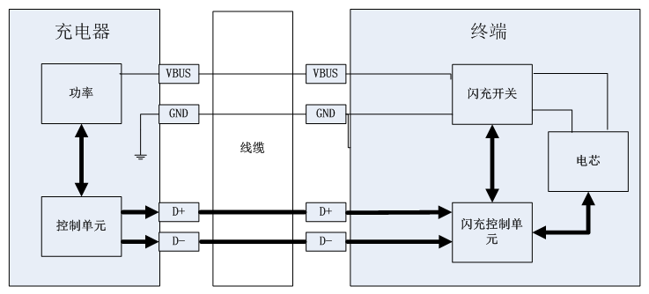

* 1. 快充功能框图与原理

整个快充电路的核心是适配器和终端上的两个控制单元，在快充初始阶段由两个控制单元通过D+、D-信号线完成握手通信，并分别控制调整功率单元的输出状态及快充开关的工作，完成适配器对电池的充电、充电过程监控，异常状况处理等功能。

D+用于传输握手信号的CLK数据，D-用于传输握手信号的DATA数据。

* + 1. USB数据线结构

数据线一端应是USBA型插头，其机械结构应符合USB2.0规范的要求。

数据线另一端应是7Pin的Micro-USB B型插头，其机械结构如图E.5所示。

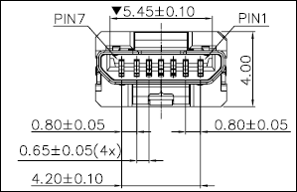

* 1. 7PinMicro-USB B型插头接口结构及尺寸
     1. 管脚定义

USB A型插头管脚定义应符合表E.1的规定。

* 1. 线缆A端插头管脚定义

|  |  |
| --- | --- |
| 管脚号 | 管脚定义 |
| 1 | VBUS |
| 2 | D- |
| 3 | D+ |
| 4 | GND |
| 5 | ID |

7Pin Micro-USB B型插头 管脚定义应符合表E.2的规定。

* 1. 线缆B端Micro-USB B型插头管脚定义

|  |  |
| --- | --- |
| 管脚号 | 管脚定义 |
| 1 | VBUS |
| 2 | VBUS |
| 3 | D- |
| 4 | D+ |
| 5 | ID |
| 6 | GND |
| 7 | GND |

* + 1. 充电器侧信号线电气规范
  1. 充电器侧信号线电气规范

|  |  |  |  |  |  |
| --- | --- | --- | --- | --- | --- |
| 输入 | 最小值 | 标准值 | 最大值 | 条件 | 单位 |
| 高电平 | VDD-0.7 | - | - | 3.2＜VDD＜4.5 | V |
| 低电平 | - | - | 0.8 | 3.2＜VDD＜4.5 | V |

|  |  |  |  |  |  |
| --- | --- | --- | --- | --- | --- |
| 输出 | 最小值 | 标准值 | 最大值 | 条件 | 单位 |
| 高电平 | 0.25VDD+0.8 | - | 4.5 | 3.2＜VDD＜4.5 | V |
| 低电平 | - | - | 0.15VDD | 3.2＜VDD＜4.5 | V |

表E.3的输入输出均代表适配器端的CLK及DATA引脚。

* 1. 数据链路层实现
     1. 适配器与终端通信定义
  2. FE快充通信指令集

|  |  |  |
| --- | --- | --- |
| 指令1：请求快充 | | |
| 适配器->终端 | 10101000 | 0xA8 |
| 终端->适配器 | 101XYYYYYY | X: 1->同意 0->不同意, 终端通路阻抗 = YYYYYY * 5（mΩ） |
| 指令2：询问适配器输出电压是否合适 | | |
| 适配器->终端 | 10100100 | 0xA4 |
| 终端->适配器 | 1010XX0000 | XX: 11->匹配 10->偏高 01->偏低 00->错误 |
| 指令3：询问终端当前支持的最大充电电流 | | |
| 适配器->终端 | 10100110 | 0xA6 |
| 终端->适配器 | 1010XXXXXX | 当前支持最大充电电流 = 3000 + (XXXXXX * 250)（mA） |
| 指令4：询问当前终端电池电压 | | |
| 适配器->终端 | 10100010 | 0xA2 |
| 终端->适配器 | 101XYYYYYY | X: 1->正在充电 0->未充电,电池电压 = 3404+(YYYYYY*16)（mV） |
| 指令5：通知终端USB接触不良，快充复位 | | |
| 适配器->终端 | 10110010 | 0xB2 |
| 终端->适配器 | NONE |  |

当适配器解析到终端对快充适配器发送的指令作出响应后所反馈的数据中出现错误编码时，停止充电，手机MCU及适配器复位。

* + 1. 适配器与终端通信时序

适配器与终端之间的每次通信先由适配器向终端发送8bit数据，然后手机端MCU反馈10bit数据。适配器在发送数据时，每个bit的数据，要在时钟（CLK）中断发送之前发送数据信号DATA，才可以保证终端响应到中断信号后接收的数据的准确性。适配器在接收数据时，要先发送时钟（CLK）中断信号，适配器发送时钟（CLK）中断信号后延时一定时间间隔后再读取数据信号DATA，可以保证适配器端接收到的数据的准确性及可靠性。

适配器及终端发送的数据均由101开头。适配器与手机端MCU的通信流程如图E.6所示。

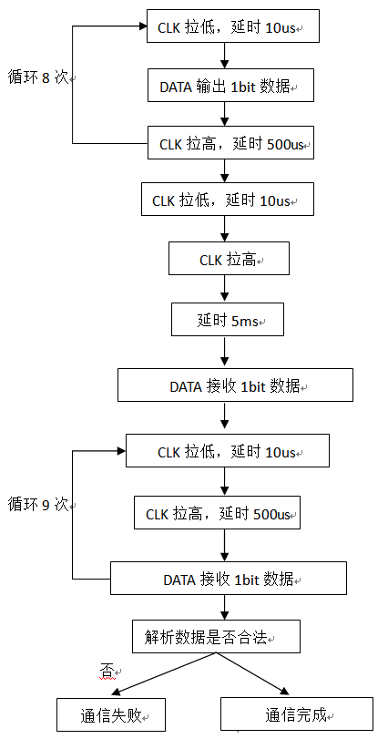

* 1. 通信流程图

适配器与手机端MCU通信时序图参见图E.7。



* 1. 通信时序图

示例：适配器发送：10101000

适配器接收：1011001111

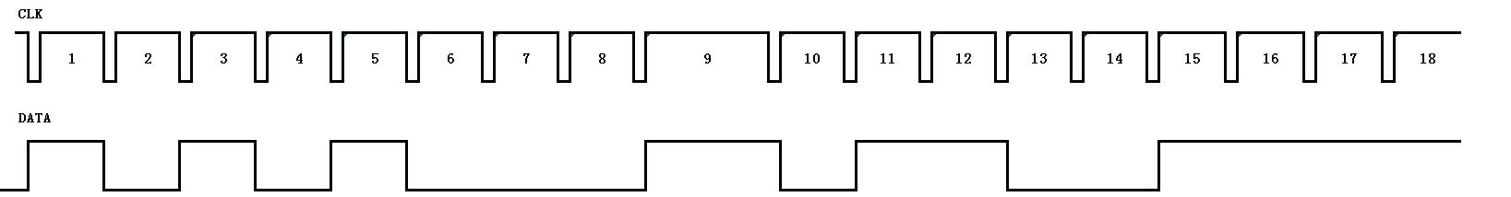

* 1. 通信时序示例图

终端收到中断后，DATA保持时间约为500±5us。

* 1. 安全保障机制
     1. 适配器端的安全措施

适配器端的安全措施如下：

1. 在快充过程中，实时监控整个充电通路的阻抗，当检测到阻抗异常时，关闭快充功能。
2. 在快充过程中，适配器实时与手机通信，当通信失败时，关闭快充功能。
3. 在快充过程中，根据手机规格不同，设置不同的充电电流，保证电流不会超过手机的设计规格。
4. 在快充过程中，适配器实时监控电池的电压，并通过调整电流来保证电池的安全。
   * 1. 手机端的安全措施

手机端的安全措施如下：

1. 在快充过程中，实时检测电池的状态，当检测到电池当前的状态不满足要求时，关闭快充功能。
2. 在快充过程中，实时监控各大电流接口的状态，当检测到接口温度超标时，关闭充电功能。
3. 在快充过程中，实时监控充电电流，当检测到当前的充电电流超过设计标准时，关闭快充功能。
4. 在快充过程中，手机实时与适配器通信，当通信失败时，关闭快充功能。

_________________________________